

Bases per a l’elaboració del

*Llibre blanc*

*de l’execució penal a Catalunya:*

*la rehabilitació com a missió*

Resum executiu, evolutiu de grans magnituds

i reptes de futur

Equip col·laborador

|  |  |  |
| --- | --- | --- |
|  | **Coordinadors** | **Autors** |
| Bloc 1 | Mercedes Sánchez | José Antonio López  Xavier Hernández |
| Bloc 2 | Mercedes Sánchez | José Antonio López  Roser Galtés  Mercedes Sánchez |
| Bloc 3 | Eulàlia Luque | Eulàlia Luque |
| Bloc 4 | Carlos Soler  Pedro Domínguez | Josep Font  Juanjo Romero |
| Bloc 5 | Miguel Hernández | Roser Galtés  J.M. Montero  M. Hernández |
| Bloc 6 | Alfons Rossell i Roig  Marta Ferrer Puig | Joan Argelagués Serra  Roser Martí Muñoz  Marta Ferrer Puig  Víctor Pelaó Illa  Patrícia Serrano García |
| Bloc 7 | Manel Roca  Rafa López | Manel Roca  Rafa López |
| Bloc 8 | Eulàlia Luque  Manuel Peña | Eulàlia Luque  Manuel Peña  Antoni Pastor  Glòria Bladé |
| Bloc 9 | Marc Ceron  Mercedes Sánchez | Joan Pere Queralt  J.M. Montero  Àlex Oriol |
| Bloc 10 | Mercedes Sánchez  Montse Vintró | Bernat Sánchez  Sergi Alegre |
| Bloc 11 | Marc Cerón | Pius Fransoy  Jaume Martín |

Coordinació general: Anna Rubio i Mercedes Sánchez

**Índex**

Bloc 1. Contextualització 4

Grans magnituds 5

Bloc 2. Model penitenciari català 13

Reptes de futur 14

Bloc 3. La població penitenciària 15

Reptes de futur 18

Bloc 4. Model d’intervenció 19

Reptes de futur 22

Bloc 5. Organització i gestió 25

Reptes de futur 26

Bloc 6. Recursos humans 28

Reptes de futur 35

Bloc 7. Equipaments 40

Reptes de futur 44

Bloc 8. TIC i sistemes d’informació 46

Reptes de futur 47

Bloc 9. Participació i transparència 49

Reptes de futur 51

Bloc 10. Despesa pública i costos d’execució penal 53

Reptes de futur 55

Bloc 11. Mesures penals alternatives 56

Reptes de futur 58

# Bloc 1. Contextualització

El sistema polític estatal actual, nascut formalment amb la promulgació de la Constitució de 1978, canvia el sistema penitenciari franquista mitjançant la Llei orgànica 1/1979, general penitenciària (LOGP); la primera llei orgànica aprovada després de l’entrada en vigor de la norma constitucional.

La LOGP, promulgada en un moment en què hi havia una situació altament conflictiva a les presons, obeeix a la necessitat urgent d’un canvi de model, subsidiari del mandat constitucional (art. 25.2 CE) que el compliment de les penes i mesures privatives de llibertat s’ha d’orientar cap a la reeducació i la social reinserció dels penats.

El mateix any de promulgació de la LOGP entra en vigor l’Estatut d’autonomia de Catalunya de 1979, que atribueix a la Generalitat l’execució de la legislació estatal en matèria penitenciària. Des del 1983 la Generalitat es fa càrrec de la gestió dels recursos personals, tècnics i patrimonials necessaris per exercir la competència estatutària en la matèria. L’Estatut d’autonomia de 2006 no modifica significativament l’escenari de l’execució penal a Catalunya, que continua sent l’única comunitat amb les competències corresponents efectivament exercides.

El pas del temps ha modelat un model penitenciari català diferenciat, que ha gestionat eficaçment la necessitat de modernització i creació de noves infraestructures i que ha consolidat un estil propi de gestió dels recursos humans, diferenciat de l’estatal.

El sistema penitenciari català ha intentat sempre innovar i adaptar noves maneres de fer i de respondre als reptes que la realitat penitenciària i la legislació vigent han anat plantejant. Una diferència remarcable entre el sistema penitenciari català i el de la resta de l’Estat es troba en la gestió de la progressió a tercer grau, que perfila un model diferent de gestió, caracteritzat per la voluntat d’afavorir una transició més gradual a la llibertat.

Més de trenta anys després de la recepció de la competència, es pot afirmar no solament que hi ha un sistema penitenciari català, sinó que hi ha un model català d’execució penal.

El sistema penitenciari català ha anat evolucionant durant tots aquests anys, malgrat el constrenyiment ineludible que imposa la manca de capacitat legislativa pròpia en matèria d’execució penal, barrera i límit per a una política d’execució penal pròpia.

L’execució de les competències de Catalunya en matèria d’execució penal i l’adaptació de les normes al seu entorn sociopolític s’han vist afavorides per alguns elements específics de la societat catalana i per l’autonomia de gestió, que facilita un millor ajust a les diferències territorials.

Cal fer referència a una important regulació normativa supranacional assumida pel sistema penitenciari català: les Regles Penitenciàries Europees i les Recomanacions del Consell d’Europa. Malgrat no tenir caràcter vinculant, les regles penitenciàries europees han estat utilitzades per la Cort Europea de Drets Humans en la fonamentació d'algunes resolucions referents a les condicions de les presons.

Finalment, no es pot deixar d’esmentar la Declaració de Barcelona 2006, fruit del Primer Congrés Internacional sobre la Funció Social de la Política Penitenciària, on es detallen diverses conclusions, i que pretenia reafirmar la funció social de la política penitenciària.

## Grans magnituds

Els gràfics que presentem a continuació fan un repàs de les magnituds econòmiques i de gestió que expliquen l’evolució del sistema d’execució penal a Catalunya en els últims anys.

El següent gràfic mostra els indicadors de context expressats en despesa per habitant i la taxa d’interns per cada 100.000 habitants.

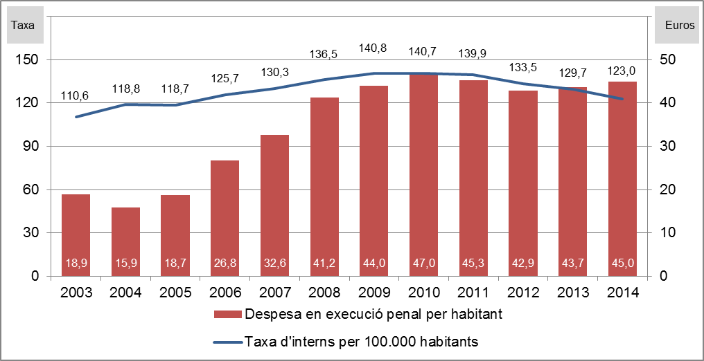

Gràfic . Indicadors de context en matèria d'execució penal

La **despesa en execució penal per habitant** és el quocient del total de la despesa en aquesta matèria pel nombre d’habitants i s’expressa en unitats d’euro. La despesa inclou tots els capítols pressupostaris d’execució penal (capítol 1 a capítol 8).

Observem que:

* La despesa en general creix de forma important a partir de l’any 2006 degut a les inversions dels nous centres penitenciaris i a l’increment de plantilles necessàries per l’obertura i funcionament d’aquests centres.
* Els únics anys on es percep un decreixement respecte de l’any anterior és al 2004, a partir del qual el creixement és constant fins al 2010, moment en què les restriccions pressupostàries impacten directament en el capítol 1, i en els costos directes variables a aplicar pel decrement de la població reclusa.

La **taxa d’interns per cada 100.000 habitants** es manté en general en creixement fins a l’any 2009, on es comença a percebre, un decreixement sostingut que encara es percep a data d’avui.

El següent gràfic compara la població encarcerada amb el personal dels centres penitenciaris, on:

* La **població encarcerada** és el volum de presos en centres de règim ordinari i de regim obert l’últim dia de l’any.
* El **personal dels centres penitenciaris** és el total de persones adscrites al Departament de Justícia, l’últim dia de l’any en el període detallat.

Gràfic Població encarcerada vs Personal dels centres

A partir de les dades del gràfic anterior, en el següent gràfic es mostren diferents **ràtios de personal**, que són la relació entre el personal de qualsevol vinculació en llocs de treball ubicats a centres penitenciaris independentment de l’òrgan on estan adscrits. El **personal de vigilància** engloba el d’interior i àrea mixta. El **personal de rehabilitació** engloba l’àrea de rehabilitació, els docents i el personal sanitari.

Durant l'any 2012 i 2013 el personal interí de rehabilitació només ha fet el 85% de la jornada per la reducció horària del personal interí de la Generalitat però està comptat com al 100%.

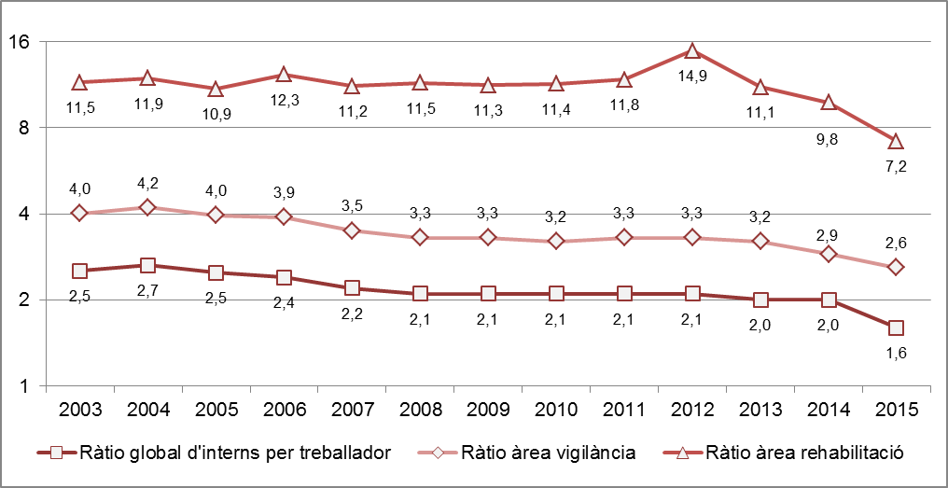

Gràfic . Ràtios de personal en matèria d'execució penal

Observem que el ràtio global d’interns per treballador manté una tendència al decreixement, que és molt més explícita en l’àrea de rehabilitació.

Els gràfics següents mostren indicadors econòmics, expressats en milions d’euros, en matèria d’execució penal.

Gràfic . Costos laborals i inversió liquidada

* Els **costos laborals** són el sumatori del capítol 1 del personal adscrit al departament en cada exercici pressupostari.
* La **inversió liquidada** és el sumatori dels drets de superfície del capítol 2 i del capítol 6 d’inversions.

El següent gràfic mostra, expressada en milers d’euros, la despesa liquidada per treballador en matèria d’execució penal.

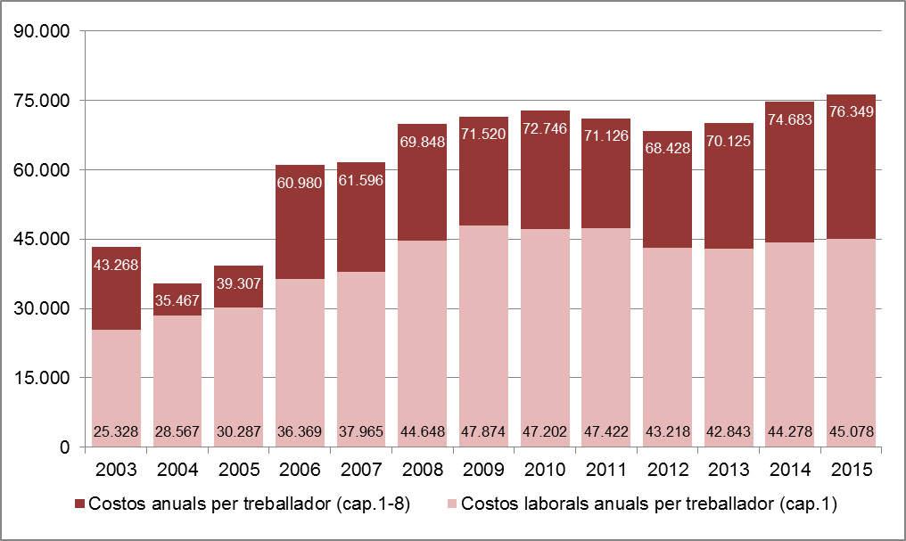

Gràfic . Despesa liquidada per treballador en matèria d'execució penal

Els **costos anuals per treballador** és el quocient entre el total de la despesa d’execució penal (capítols 1 a 8) i el nombre total de treballadors.

Observem que:

* Hi ha un increment mitjà anual del 4,47% en el període analitzat.

Els **costos laborals anuals per treballador** són el quocient entre el total del capítol 1 i el nombre de treballadors de cada període.

Observem que:

* Hi ha un increment mitjà anual de 4,53% en el període analitzat.
* Hi ha un estancament en els anys 2010 i 2011 i un decreixement en els anys 2012 i 2013 derivat de les restriccions pressupostàries de capítol 1, que en els successius exercicis es recupera.
* En tots els anys el percentatge del capítol 1 és majoritari respecte del total.

El següent gràfic mostra el mateix exercici que el gràfic anterior però contrastat amb el nombre d’interns.

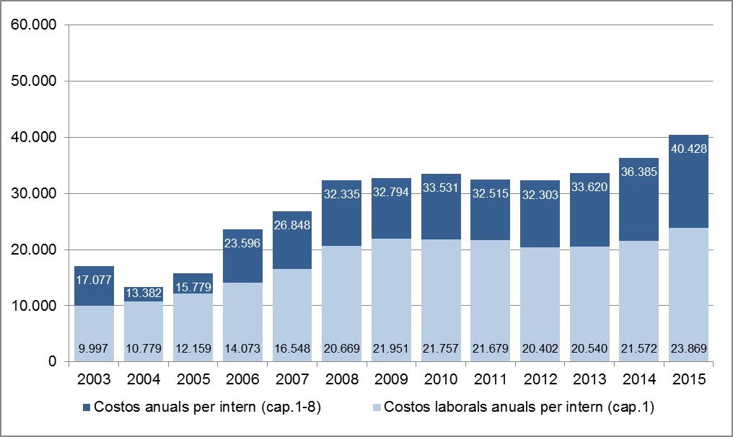

Gràfic . Despesa liquidada per intern en matèria d'execució penal

Els **costos anuals per intern** és el quocient entre el total de la despesa d’execució penal (capítols 1 a 8) i el nombre total d’interns de la població penitenciària, tant de règim ordinari com de medi obert.

Observem que:

* Hi ha un increment mitjà anual del 6,85% entre els valors inicial i final.

Els **costos laborals anuals per intern** són el quocient entre el total del capítol 1 i el nombre d’interns en cada període.

* Hi ha un increment mitjà anual del 6,92% entre els valors inicial i final

El gràfic següent mostra la relació entre la població penitenciària i la capacitat dels centres penitenciaris.

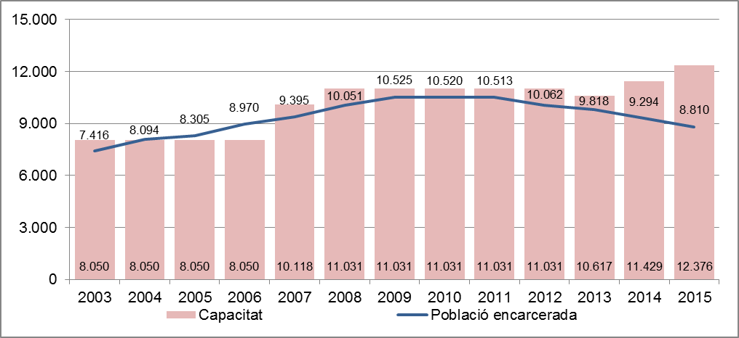

Gràfic . Relació entre població penitenciària i capacitat dels centres penitenciaris

La **població encarcerada** és el sumatori de població reclusa dels centres de regim ordinari i de regim obert.

La **capacitat** òptima dels centres és el càlcul del nombre d’interns/es-cel·la, en les unitats residencials ordinàries, sense comptar les unitats singulars (unitats d’infermeria i psiquiatria, unitats d’ingressos, departament especial..).

La capacitat es veu afectada no només per l’obertura de nous centres –cosa que explica els creixements dels anys 2007 en endavant, tal com s’explica al capítol d’Equipaments- sinó també pel volum d’interns en cada cel·la. En aquest sentit, cal subratllar que alguns CP van estar sobredimensionats durant diversos anys, ja que l’ocupació per cel·la va superar l’espai estimat per intern.

Observem una alta ocupació dels equipaments entre els anys 2009 a 2011. Actualment, els centres permeten una major redistribució de la població reclusa perquè el nivell d’ocupació està al voltant del 71%, en relació a la capacitat que ofereixen els equipaments actuals en servei.

En aquest últim gràfic es mostren solapades un seguit de variables econòmiques, de població penitenciària, de capacitat dels equipaments i del personal dels centres.

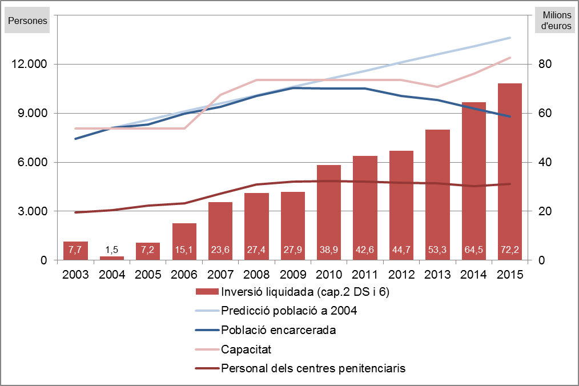

Gràfic . Relació entre inversió, població penitenciària, capacitat estàtica i personal dels centres penitenciaris

La **inversió liquidada** inclou, de nou, el sumatori dels drets de superfície del capítol 2 i el capítol 6 e l’exercici pressupostari.

La **predicció de població penitenciària** mostra l’evolució prevista de població penitenciària que es va calcular a 2004 en base a l’històric i a la informació de què es disposava en aquell moment, mitjançant la metodologia del model ARIMA. Aquesta predicció va acomplir-se fins a l’any 2009, moment a partir del qual, per qüestions socials i canvis legislatius (com veurem en el capítol de Població penitenciària) deixa d’acomplir-se.

Observem que:

* La **població encarcerada** decreix de forma important des de l’any 2011 en endavant
* La **inversió** **liquidada** creix en la mesura que s’ha estat aplicant un pla d’equipaments que de forma coherent donava resposta a la predicció de població penitenciària esperada.
* Malgrat el decreixement de la població encarcerada, la **capacitat dels equipaments** creix, perquè entre el 2014 i el 2015 es posen en marxa nous equipaments que ja estaven construïts.
* El personal dels centres penitenciaris, més enllà del creixement dels anys 2006 – 2008, es manté estable en el temps.

# Bloc 2. Model penitenciari català

La seguretat total no existeix, i no s’incrementa per disposar de lleis més punitives, més presons o més dotacions policials. Els governs progressistes i responsables incorporen polítiques socials, que són, en definitiva, les que augmenten la cohesió i la justícia social, la millor manera perquè la població es pugui sentir més segura.

La perspectiva actual de treball en el context de l’execució penal no es queda en la privació de llibertat de la persona que ha delinquit sinó que el camp d’actuació s’estén a la reparació de la víctima i a la reinserció social del delinqüent. En aquest context, les mesures alternatives a les penes curtes de presó i combinades amb períodes de supervisió en llibertat estan en la línia de les recomanacions internacionals.

Per conèixer i poder valorar qualsevol organització, hem de tenir en compte els elements bàsics que la identifiquen. La missió, la visió, els valors i els principis que orienten la funció encomanada.

La missió dels serveis d’execució penal és la reeducació i la reinserció social dels sentenciats a penes i mesures penals privatives de llibertat, la retenció i custodia dels detinguts, presos i penats, la prestació d’assistència i ajuda a interns i alliberats, tenint en compte la seva condició de membres de col·lectius en situació de major risc d’exclusió social, i el foment de polítiques d’execució penal en la comunitat.

Les polítiques d’execució penal s’emmarquen en polítiques socials de responsabilitat compartida institucionalment i socialment, i, per tant, no són polítiques aïllades. Aconseguir l’èxit i la finalitat de la pena és una tasca de coresponsabilitat que fa necessari un treball conjunt, obert i comunitari.

Els serveis d’execució penal han de ser exemplaritzants en el respecte a la legalitat i als drets humans i la dignitat de les persones que tenen sota la seva responsabilitat. El Codi ètic dels professionals de l’execució penal així ho reflecteix quan parla de l’ús mínim i proporcional de la força per part del personal penitenciari, i la prohibició absoluta de la tortura i els tractes degradants, afegint que aquestes normes han de ser escrupolosament i rigorosament observades per tal de garantir que aquest servei públic es presta en les millors condicions d’eficàcia i excel·lència, amb un ple respecte als drets humans de les persones afectades per l’execució d’una mesura restrictiva de la llibertat.

El objectius de l’execució penal, entre d’altres, plantegen aconseguir les condicions bàsiques per poder intervenir en la rehabilitació i reinserció de la població sotmesa a penes i mesures, i, per tant, aboquen els seus recursos a disposar de professionals preparats i en la proporció necessària per poder garantir una bona intervenció. Equipaments i condicions dignes per garantir la seguretat i que facilitin les actuacions i els programes individualitzats i grupals, cuidant els factors ambientals afavoridors dels plans de treball. L’adequació del tractament a les necessitats dels diferents perfils i la potenciació del medi obert i de les mesures penals alternatives són alguns dels reptes de la institució.

Una bona execució necessita sistemes i metodologies basats en els models de qualitat que són més eficients, i permeten un major seguiment de les actuacions i una exigència en l’avaluació de resultats. El sistema d’execució penal té un gran repte per davant a l’hora d’implantar aquests models integrals de treball en la seva organització, més enllà de l’experiència de l’avaluació concreta d’alguns dels programes que aplica.

## Reptes de futur

* **Orientació del model a les polítiques de l’entorn.** Cal una configuració de bases més sòlida per explicar el model de l’execució penal a Catalunya en l’actualitat. El fet d’emmarcar les polítiques d’execució penal com a polítiques socials i, a la vegada, de seguretat, defineix models oberts i integrals que s’expliquen a través de les normes, però també de la seva execució i, principalment, del canvi que produeixen en la societat. ¿Podem concloure que el nostre model està orientat en la línia que marquen les polítiques del nostre entorn?
* **Avaluació de fortaleses i debilitats del model.** El context històric, l’evolució de l’organització i la manera com es construeixen els models són peces fonamentals que ajuden a entendre el sistema actual de l’execució penal. Quins són els elements que ajuden a orientar el model? On són les fortaleses i debilitats del sistema que reforcen o debiliten els principis orientadors?
* **Codi ètic, únic instrument?** Un model fonamentat en valors i principis que necessita del compromís dels seus treballadors exigeix una organització professional garant dels drets de les persones sotmeses al compliment de mesures i penes privatives de llibertat. És el Codi ètic dels professionals de l’execució penal un dels instruments de caràcter transversal per situar el debat i la reflexió sobre quins són els paràmetres ètics que han d’impregnar les polítiques d’execució penal a Catalunya?
* **Anàlisi del compliment del codi ètic.** Ens preguntem si cal avançar més en l’anàlisi del compliment del Codi ètic, o si en tenim prou, amb el fet d’haver-lo elaborat i fer-ne difusió entre els professionals i els agents socials implicats en l’execució penal. I, si és així, com ho hem de fer?
* **Avaluació de la qualitat.** La implantació de la qualitat en el sistema d’execució penal ha tingut algunes experiències que no s’han estès ni estandarditzat a tota l’organització. La necessitat de controlar el procés de canvi, els procediments d’actuació i l’avaluació de resultats posa de manifest una revisió del sistema organitzatiu i de treball per alinear els objectius estratègics amb els processos de treball i amb els resultats esperats. On s’ha de posar el focus d’atenció per als propers anys? Com hem d’abordar els reptes de la gestió per modernitzar l’organització de l’execució penal?
* **Avaluació dels resultats.** Les organitzacions eficients tenen el seu enfocament orientat als resultats i al rendiment de comptes. ¿Comptem amb una metodologia de treball que avaluï satisfactòriament els resultats de les nostres intervencions?

# Bloc 3. La població penitenciària

D’ençà l’assumpció de les competències en matèria penitenciària, la població encarcerada ha crescut desmesuradament un 297 % per reduir-se sensiblement en els últims cinc anys.

Gràfic . Evolució de la població encarcerada l’últim dia de cada any i taxa que representa per cada 100.000 habitants

Les causes obeeixen a molts factors que no s’han comportat de la mateixa manera al llarg d’aquests més de 30 anys. El creixement (i decreixement) no sempre ha estat relacionat amb una major criminalitat, tot i que sembla que sí que ha tingut a veure amb una major activitat policial i judicial. També l’economia creixent (o decreixent) ha tingut el seu efecte crida (o dissuasiu) sobre la criminalitat, els actors de la qual no deixen d’actuar en termes d’oportunitat. Les modificacions sobre la norma penal han tingut el seu efecte sobre el creixement de la població encarcerada: la derogació de la redempció de condemna pel treball o per les activitats, l’enduriment d’algunes condemnes i la tipificació de nous delictes han procurat temps d’estada més llargs a les presons. L’element clau del creixement, pel que sembla, és que entren més persones a les presons de les que en surten. Només en etapes en què el nombre de sortides s’assimilava al nombre d’entrades, el nombre d’encarcerats ha disminuït.

Gràfic . Evolució de les altes i baixes de la població encarcerada

En els últims cinc anys, la tendència de creixement ha fet una inflexió. D’ençà l’any 2010, la població encarcerada està decreixent i les prediccions matemàtiques indiquen que, si els factors normatius, migratoris, poblacionals i econòmics es mantenen, la tendència és que continuarà en línia decreixent. Aquesta disminució pot estar alineada amb la repatriació d’estrangers en situació d’irregularitat als seus països, amb una major aplicació de la llibertat condicional, amb una menor aplicació de la presó preventiva i amb una menor activitat criminal, com la informada per un nombre menor de denúncies penals conegudes per la policia autonòmica de Catalunya que, també, afecta una menor resolució de causes per sentència.

D’altra banda, a les presons hi ha més activitat de reinserció, amb més persones ocupades i més interns matriculats en cursos de formació ocupacional, que també poden haver influït en la menor taxa de reincidència en els delictes.

Gràfic .Evolució de la taxa de reincidència penitenciària a Catalunya.

La comparativa de les xifres de reincidència entre diferents administracions penitenciàries és difícil. La selecció de les mostres d’interns alliberats i les mateixes definicions de reincidència (o més explícitament, del tipus d’il·lícits penals inclosos o exclosos de les dades de reincidència publicades) varien amplament, i els pocs països comparables han fet públiques les dades en períodes diferents i molt allunyats en el temps. Com exemple:

* Irlanda: 47,5% (2009-2012), 3.688 interns/4,66 milions d’hab./79x100mil/08.2016
* Escòcia: 28,9% (2012-2013), 7.672 interns/5,40 milions d’hab./142x100mil/09.2016

A escala europea, la tendència és similar, i en els estats del nostre entorn també està disminuint la taxa de persones empresonades.

Gràfic . Evolució de la taxa d’encarcerament en els països del nostre entorn. Període 2005-2015

## Reptes de futur

* **Indicadors fiables.** Indicadors fiables i contrastats de la predicció de la població penitenciària.
* **Impuls a una visió comparada amb altres països.** Cal continuar fent recerca i investigació per poder establir variables comparatives i avaluar de manera més rigorosa els nostres resultats de treball, comparativament amb els països del nostre entorn.

# Bloc 4. Model d’intervenció

Des dels inicis de l’assumpció de les competències en matèria d’execució penal, els diferents governs de la Generalitat han mantingut, de manera constant, un interès prioritari a promoure accions de desenvolupament i innovació en l’àmbit de la intervenció penitenciària. A més de ser l’únic territori autònom que les exerceix, també ha volgut presentar un segell diferencial de bon govern, fins al punt de situar-se actualment com a referent internacional.

En l’etapa inicial dels 80, principis dels 90, en un escenari absolutament insuficient i incipient per al desenvolupament dels requeriments de l’ambiciosa LOGP, s’estableixen les línies bàsiques que orientaran la gestió penitenciària, avui plenament vigents:

* La integració dels àmbits de l’ordre i seguretat amb la intervenció especialitzada de l’àmbit de la rehabilitació.
* La gestió de l'ambient penitenciari com una eina bàsica per incentivar el comportament prosocial dels interns.
* Un marc d'oportunitats, d'aprenentatge d'habilitats instrumentals, com la formació professional i ocupacional, l'educació reglada i la formació no formal.
* L’aplicació de programes de tractament per modificar els factors i dèficits relacionats amb la conducta delictiva.
* La interacció amb l'entorn comunitari per tal de pal·liar els efectes desocialitzadors de la institució i afavorir la integració social.
* La configuració d’equips de tractament a totes les presons amb funcions d’avaluació, classificació, educació i tractament de la població penitenciària.
* La regulació del treball penitenciari mitjançant una figura jurídica pròpia (CIRE).
* El desplegament del sistema sanitari amb criteris de suficiència i dignificació en un període especialment convuls a causa de l’expansió de la problemàtica addictiva i el VIH.

Aquestes línies fundacionals han permès avançar al llarg del temps de manera contínua i conseqüent fins que es disposi d’un model d’intervenció notable i avançat. Aquest model d’intervenció ha continuat avançant cap a un nivell d’atenció individualitzada que ha permès abordar cada situació personal sota criteris d’intervenció eficient. Tres eines han estat fonamentals en aquest desenvolupament:

* El Programa marc d’atenció individualitzada (PIT), que estableix els objectius, l’activitat i l’itinerari de l’intern.
* El Sistema d’avaluació i motivació (SAM), que permet incentivar els interns perquè progressin en els objectius marcats mitjançant l’avaluació contínua.
* El model de gestió de risc, que aborda la intervenció d'acord amb el risc de reincidència que presenta cada individu. El RisCanvi és actualment el protocol que utilitzen tots els equips per avaluar cada sis mesos el risc que presenta cada intern. En la mateixa línia, es va establir l'any 2007 el Protocol d'excarceració d'interns d'alt risc de reincidència violenta.

En el curs del temps s'han establert programes d’intervenció dirigits al tractament d'aquells factors que tenen una relació més directa amb l'activitat delictiva. A partir de principis dels 90 i fins a l’actualitat, s’han desenvolupat aquests programes especialitzats adreçats a interns condemnats per delictes de violència sexual, delictes violents, violència de gènere i delictes contra la seguretat vial. En aquest mateix sentit, s’han desenvolupat programes especialitzats, amb característiques residencials de comunitat terapèutica (DAE), adreçats a població amb problemàtica de drogodependència, dèficit intel·lectual i, darrerament, a dones amb trastorn límit de la personalitat (TLP). També s’ha regulat el règim de convivència i organització més restrictiu que s’aplica als DERT (règim tancat).

El sistema penitenciari està progressant en l’organització ambiental dels centres, a partir dels dissenys funcionals, que han de contribuir, amb altres processos d’intervenció, a la creació d’un entorn prosocial, cívic, equitatiu i transparent, alhora que rigorós i exigent, reconeixent l’esforç com a servei públic.

S’ha avançat en el sistema de distribució de la població interna d’acord amb el seu perfil de necessitats i donant estabilitat residencial durant el compliment, en comptes de centrar-se en la seva conducta penitenciària i la mobilitat en fases progressives.

S’ha desplegat un important dispositiu en l’àmbit de l’educació no formal vinculada a l’activitat cultural i artística i a l’esport, que contribueix al desenvolupament integral de la persona alhora que permet ocupar positivament el temps de lleure.

S’ha desenvolupat l’incipient Programa de participació i convivència, alternatiu als anomenats *mòduls de respecte*, que promou valors cívics i responsabilitat i contribueix a la millora i dignificació de la cultura de l’organització i el clima ambiental de tota la presó.

La normativa penitenciària disposa d’un sistema gradual de preparació per a la vida en llibertat, com els permisos de sortida, les sortides programades, el compliment en medi semiobert i obert, les unitats dependents, de menors dimensions, situades en nuclis urbans, vinculades al territori i gestionades per entitats del tercer sector, així com les modalitats de pernoctació al domicili propi, mitjançant sistemes de control electrònic, fins que s’accedeix a la modalitat de llibertat condicional.

Els serveis socials penitenciaris, organitzats territorialment, amb dependència orgànica del Servei de Suport a l’Execució Penal, en el cas de Tarragona, Lleida i Girona; de la Secció de Suport a l’Execució Penal, en el cas de les Terres de l’Ebre, i de l’Àrea de Serveis socials d’Execució penal en el cas de l’àrea de Barcelona, vinculen l’àmbit exterior, afectivofamiliar i comunitari de l’intern, amb el centre penitenciari, alhora que tenen un paper fonamental en aquests processos d’acompanyament a situacions de semillibertat.

Recentment s’han iniciat dos projectes innovadors de suport comunitari a la reinserció. Es tracta del projecte Cercles de suport i responsabilitat, per acompanyar interns que han comès delictes contra la llibertat sexual en el procés d’integració social en semillibertat, amb un alt risc de reincidència, amb el suport de voluntaris formats i amb supervisió professional. Així com el projecte De la presó a la comunitat, per a interns que, pel seu perfil especialment complex, no han accedit a modalitats de semillibertat prèvia a la llibertat definitiva, mitjançant la figura del mentor voluntari, també formats i amb supervisió, que acompanyaran l’intern durant un període de quatre mesos abans de la excarceració i fins als vuit mesos posteriors.

La taxa de reincidència ha estat una constant preocupació del sistema –no deixa de ser un compte de resultats– i objecte d’investigació per part del CEFJE, el qual, des del 1992, ha pogut presentar quatre estudis. Disminueix la taxa, que ha passat de ser, a l’inici, del 40 %, a un 30 % en la darrera anàlisi. Entre altres conclusions, es comprova que les mesures de medi obert milloren les taxes de reincidència, que l’eina Riscanvi és vàlida per avaluar el risc de reincidència i, finalment, que es poden definir perfils més persistents en l’activitat delictiva o més volàtils en la intervenció penitenciària amb curtes condemnes i amb antecedents (baix perfil delictiu).

Menció a part mereix l’atenció específica que requereixen els col·lectius minoritaris, com el de dones i joves. També progressivament s’han pogut dedicar esforços i atenció especialitzada a col·lectius amb grans dificultats d’adaptació al sistema, com són els interns amb dèficits intel·lectuals i el col·lectiu LGTBI.

L’increment de la població estrangera i les constants variacions de la regulació normativa en matèria d’estrangeria han dificultat el sentit i l’orientació de la intervenció amb aquest tipus de població. Es treballa per centrar els programes d’intervenció individual d’acord amb les expectatives reals i legals d’inserció d’aquest col·lectiu.

Un dels principis bàsics per organitzar els serveis penitenciaris ha estat la integració entre el règim i el tractament com dos aspectes interdependents de la gestió penitenciària. Entenent que el principal valor de la seguretat és el capital humà del sistema, des del primer moment s’ha considerat que la interacció contínua entre el conjunt del personal i la població interna és una eina potent de coneixement, una marca d’identitat del nostre sistema, que aporta enormes beneficis a la seguretat, a la dignitat de l’intern i al conjunt de la intervenció.

En aquest mateix sentit, i en relació amb el règim disciplinari, s’han incorporat en alguns centres projectes meritoris relatius a la gestió alternativa de conflictes, la conciliació i la mediació, amb resultats satisfactoris que aconsellen el seu desenvolupament.

Finalment, en aquest capítol de la intervenció cal destacar que, com a conseqüència de la progressiva tendència a la integració d’altres administracions i serveis públics en l’àmbit de la gestió penitenciària –entenent la política penitenciària com a política social, i, per tant, sota el principi de coresponsabilitat–, després de llargs processos de traspàs, els departaments de salut i educació han desplegat les seves competències plenament. Tractament específic mereix també en aquest mateix sentit l’empresa pública CIRE.

També s’ha progressat en la millora dels serveis d’atenció especialitzada i atenció hospitalària sota criteris d’eficiència i seguretat. Cal destacar, en aquest sentit, la creació del PHPT, com a mòdul penitenciari integrat a l’Hospital del Consorci Hospitalari de Terrassa, la creació d’una Unitat d’Hospitalització Psiquiàtrica Penitenciària, així com la incorporació de programes d’atenció i reducció de danys al drogodependent assimilats a l’entorn exterior.

L’any 1989 es va crear el CIRE amb l’objecte de satisfer el dret al treball dels presos i penats en els establiments penitenciaris de Catalunya, desplegant la seva activitat d’acord amb les infraestructures i la situació del mercat. El progrés en la seva activitat, l’experiència acumulada i les tendències normatives culminen amb una refundació legal l’any 2009 (Llei 23/09), que li atorga altres dimensions més enllà del treball penitenciari i li facilita una expansió quantitativa i qualitativa.

Aquest avenç li permet desplegar el model FOI, consistent en la creació, aplicació i desenvolupament de programes formatius i educatius, la creació de llocs de treball adaptats a les necessitats d’aquestes persones i altres actuacions encaminades a aconseguir-ne la reinserció.

Així és com es produeix un salt qualitatiu en la creació de llocs de treball i en la projecció de la competitivitat de CIRE, en oferir-se com a proveïdor de serveis del mateix sistema penitenciari, abans gestionats per empreses privades especialitzades en cada sector. Ens referim als serveis de cuina, cafeteria, botiga/vending, bugaderia, etc.

Aquest nou marc també li permet exercir de proveïdor de serveis i comandes d’altres administracions públiques, així com d’empreses externes homologades tant en els tallers laborals dels centres com a l’exterior.

## Reptes de futur

**Model d’intervenció**

* **Aplicació d’eines de tractament dels interns**. En termes generals, cal continuar aplicant, de forma més rigorosa i solvent, les eines d’avaluació i planificació (PIT, SAM, PMOC, RISCANVI, etc.), i això dependrà, en gran part, d’una millor preparació i qualificació dels comandaments intermedis i de la supervisió sistemàtica dels serveis centrals.
* **El servei interior, peça fonamental de la intervenció.** És important aprofundir en la integració del servei interior com a peça fonamental de la intervenció, tant respecte a la definició de continguts i expectatives de rol sota el principi d’especialització i professionalitat com respecte dels aspectes formals, de llenguatge i d’imatge.
* **Redefinir l’estructura, l’organització i les funcions del servei interior dels centres oberts.** Especial rellevància presenta la necessitat de revisar i adequar les activitats i funcions del servei interior dels centres oberts, el qual, per mimetisme en les condicions de treball i les rutines tradicionals del servei interior, no s’ajusta a un escenari professional desitjable.
* **Revisió dels programes d’intervenció en règim obert.** En un procés dinàmic i adaptatiu, cal revisar els programes especialitzats actuals. Especialment en l’àmbit de medi obert, cal donar-los continuïtat i extensió amb mitjans propis o comunitaris. En aquest mateix sentit, cal desenvolupar nous programes adreçats a tipus de delictes que no tenen actualment abordatges intensius específics, com són els delictes ambientals, contra la salut pública, econòmics, de corrupció, etc.
* **Adaptació d’intervencions a la durada de les penes.** Cal adaptar les intervencions a les necessitats especifiques dels individus en conjunció amb la durada de les penes. No es dóna una bona resposta a les condemnes més curtes. S’han d’evitar períodes d’internament ordinari gratuïts i impulsar un major nombre de mesures de compliment en el medi obert, les quals s’han mostrat afavoridores de la reinserció.
* **Definir itineraris de la població estrangera.** La important presència de la població estrangera, així com les constants variacions de la regulació normativa en matèria d’estrangeria requereixen una permanent revisió dels criteris d’actuació a l’hora de definir els itineraris potencials i realistes d’aquest col·lectiu. Cal reflexionar sobre el model d’intervenció actual.
* **Revisió de la formació permanent d’adults.** La formació permanent d’adults a les presons presenta una oferta àmplia, qualificada i adequada a les necessitats de la població. Cal revisar, però, conceptes crítics que generen debat en el sector, com és el sentit de l’obligatorietat d’escolarització en certs nivells –concepte legal–, l’absentisme escolar i la gestió de les llistes d’espera. Per altra banda, s’ha de revisar la dependència financera de l’escola respecte al centre, i planificar la seva despesa dins del pressupost dels centres penitenciaris, donant resposta a la planificació de necessitats.
* **Resolució de les problemàtiques de salut mental als centres.** Cal aprofundir en l’increment de la problemàtica de salut mental que caracteritza part de la població penitenciària, amb una incidència molt superior a la que afecta la població general, agreujada per la concurrència de trastorns de personalitat i l’abús de substàncies. La gestió de la casuística clínica i el manteniment de l’ordre i la convivència d’aquests interns dificulten la recerca de respostes compartides. Per altra banda, els requeriments legals en actes professionals penitenciaris en matèria de tractament, seguretat i garanties que requereixen d’un acte mèdic associat esdevenen de vegades motiu de polèmica (presa de mostres biològiques, immobilitzacions, plaques radiològiques, aïllaments, etc.). Aquest debat és endèmic i recurrent; és per això que requereix d’una reflexió profunda, però especialment resolutòria. Hi ha la voluntat de posar en marxa activitats d’educació sanitària i educació per a la salut, integrades al PMOC, i d’aprofundir en l’anàlisi de les malalties emergents.
* **Revisió i modernització del treball social.** El treball social requereix d’una revisió i modernització orgànica i funcional. S’ha d’aprofundir en la seva qualificació a partir d’incrementar la intervenció amb l’entorn, les famílies i els serveis comunitaris, així com d’incorporar el món afectiu, influent de l’intern, com a agents actius i cooperadors en el pla d’intervenció.
* **Externalització dels serveis.** Cal que el sistema d’execució penal identifiqui si hi ha àrees i serveis que podrien estar externalitzats, sense pèrdua de control i supervisió. ¿La resistència a la pèrdua d’alguns serveis impedeix fer una bona anàlisi de la realitat, fins i tot quan el nivell de prestació podria millorar-se en alguns casos? ¿Existeix una comparativa d’experiències en altres països? ¿Com valorem alguns dels serveis que ja tenim? ¿Quina seria l’orientació sobre aquest tema en els propers anys?

**Direcció i govern dels centres**

* **Indicadors de gestió dels centres.** Cal desenvolupar una eina de gestió, mitjançant indicadors qualitatius i crítics, que permetin visualitzar i avaluar l’estat general de l’organització i, en particular, de cada centre, i, al mateix temps, tenir un coneixement estratègic de la situació per poder fer una anàlisi rigorosa en el rendiment de comptes i en el compliment dels estàndards, independentment de les característiques específiques i projectes propis de cada centre.
* **Equilibri de governança entre els serveis centrals i les direccions dels centres penitenciaris.** Progressivament, el conjunt de centres penitenciaris ha de disposar d’un disseny funcional que, com a mínim, respongui a dues condicions. En primer lloc, ha d’enquadrar-se en un projecte marc establert prèviament pels serveis centrals i, en segon lloc, hi han de participar i ho han d’aprovar totes les àrees d’intervenció descrites en aquest capítol. La funció directiva hauria de consistir en la gestió eficient i escrupolosa d’aquest disseny funcional definit prèviament pel centre directiu.
* **Conciliació de les necessitats del centre amb els horaris dels treballadors.** Cal revisar el funcionament harmònic i equilibrat de l’oferta assistencial i educativa, dels serveis bàsics i del funcionament general del centre amb l’horari laboral del conjunt de professionals de la intervenció.
* **Debrífings dels incidents i detecció de línies d’investigació futures.** Cal incorporar una sistemàtica per a la investigació i anàlisi dels incidents com a eina d’aprenentatge organitzacional amb caràcter multidisciplinari que permeti compartir, divulgar i millorar l’exercici de les bones pràctiques.
* **Contrast de diferents cultures de treball.** El traspàs de les competències en matèria de salut i educació als departaments titulars necessita ajustaments propis del contrast de diferents cultures de treball. En aquest mateix diagnòstic caldria incloure l’empresa pública CIRE. Cal entendre i admetre que actualment a la presó actuen quatre administracions. El Reglament penitenciari català no ha resolt satisfactòriament els processos d’incardinació i integració. El sistema penitenciari requereix d’un doble pla d’acció, tant des de l’àmbit de la millora de la percepció i el coneixement de l’activitat del col·laborador com de canvis normatius que facilitin la integració.
* **Protocols de seguretat.** Cal fer una revisió i simplificació dels diferents protocols, i implementar-los de manera efectiva en els centres. Es disposa de manuals i protocols d’actuació per afrontar les situacions més complexes, però s’ha comprovat que no estan degudament implementats ni adaptats a les diferents situacions dels centres.
* **Formació en protocols de seguretat**. Cal incorporar pràctiques professionals contínues per garantir la seva implementació. La formació teòrica/pràctica dels diferents protocols d’actuació que es realitzen als centres i al CEJFE s’ha demostrat insuficient per incorporar coneixements i habilitats especialment complexes i/o de gran impacte per a la institució.

**Interns**

* **Processos de participació dels interns**. En el dibuix de l’organització ambiental, per mitjà dels dissenys funcionals, s’estan incorporant iniciatives de millora que comporten canvis fonamentals en la cultura de l’organització. Ens referim als processos de participació dels interns en l’organització i millora de la convivència (aspecte recollit en l’ordenament legal penitenciari), així com a la incorporació d’una nova cultura de gestió de conflictes, alternativa o prèvia al règim disciplinari, mitjançant mesures de mediació, conciliació, reparació, etc., que, malgrat que no està recollit en l’ordenament legal penitenciari, no és incompatible, i, en tot cas, adopta tot un seguit de recomanacions d’organismes internacionals en aquest sentit.
* **Revisió de la contractació i retribució dels interns.** En el treball penitenciari és imprescindible desenvolupar una relació laboral especial. Existeix una important contradicció entre la prestació d’atur i el subsidi d’excarceració, en ocasions molt més avantatjós i poc incentivador per a la inserció laboral. També es presenten contradiccions en l’ordenament legal d’estrangeria amb la figura de l’ATP, que permet l’activitat laboral en empreses externes exclusivament durant el compliment de pena. Finalment, cal millorar el model retributiu mitjançant mòduls estàndards i homogenis de retribució.

# Bloc 5. Organització i gestió

La Llei orgànica 1/1979, de 26 de setembre, general penitenciària, va ser una peça capital del nostre Estat de dret, i ha estat universalment reconeguda perquè va representar un gir històric en la política penitenciària en una doble direcció: d’una banda, pel reconeixement de l’intern com a subjecte de drets i, d’altra banda, pel fet de fer compatibles, als centres penitenciaris, les finalitats de custòdia amb les més rellevants de reeducació i reinserció social dels penats, en aplicació de l’article 25.2 de la Constitució. Representava, per fi, l’aplicació de les Regles mínimes per al tractament de reclusos (Resolució 1984/1947, de 25 de maig, de Nacions Unides).

La Generalitat de Catalunya va assumir el repte de la gestió de l’activitat penitenciària a Catalunya mitjançant la previsió continguda en l’article 11.1 de la Llei orgànica 4/1979, de 18 de desembre, d’Estatut d’autonomia de Catalunya, en relació amb l’article 79 de la Llei orgànica general penitenciària, i exerceix efectivament competències en aquesta matèria en tenir transferits els mitjans i els serveis penitenciaris, mitjançant el Reial decret 3482/1983, de 28 de desembre, des de l’1 de gener de 1984.

Malgrat això, no va ser fins a l’any 2006 que la Generalitat va exercir la seva potestat de regular l’organització dels serveis d’execució penal, amb l’aprovació del Decret 329/2006, de 5 de setembre, pel qual s’aprova el Reglament d’organització i funcionament dels serveis d’execució penal a Catalunya.

Aquesta omissió havia produït una acumulació poc ordenada de normativa secundària, i una aplicació supletòria de les disposicions orgàniques contingudes en els articles 277 a 324, 328 a 332 i 334 a 343 del Reial decret 1201/1981, de 9 de maig, vigents conforme a l’apartat 3 de la Disposició derogatòria única del Reial decret 190/1996, de 9 de febrer, que aprova el nou Reglament penitenciari, i en els títols XI i XII d’aquest últim, no sempre adequada a l’evolució de les circumstàncies.

La potestat autoorganitzativa de Catalunya amb l’elaboració del Reglament presenta les bases per a la modernització del sistema d’execució penal i deixa oberta la possibilitat d’abordar-ne la gestió en funció de la direcció i orientació que el centre directiu consideri més adequats. Un altre aspecte important d’aquesta regulació és el marc de les prestacions de l’Administració en l’àmbit sanitari i d’educació. Quant als aspectes relatius al treball penitenciari, la formació ocupacional i la inserció laboral, s’atribueix al CIRE (empresa pública amb personalitat jurídica pròpia) la planificació, organització, gestió i direcció del treball penitenciari.

Desprès de 10 anys d’aplicació del Reglament, es pot afirmar que aquesta regulació ha ordenat el funcionament dels centres penitenciaris i ha permès una organització més oberta a la participació social, més flexible en les relacions amb els proveïdors de serveis i més adaptable a les tipologies de centres, els models d’equipaments i el seu encaix territorial.

És un bon moment per revisar el que calgui, adaptar-se als nous reptes i resoldre algunes de les disfuncions observades, i així incorporar canvis que portin l’organització penitenciària cap a sistemes més dinàmics de treball i, principalment, que garanteixin que l’organització de l’execució penal d’avui respon plenament a les polítiques que volem abordar en aquesta matèria.

## Reptes de futur

* **Normativa reguladora.** La complexitat de l’organització penitenciària ha d’ajustar-se desprès d’aquests 10 anys d’aplicació de la normativa reguladora. Necessitem un nou reglament?
* **Revisió de les funcions dels òrgans unipersonals.** Algunes de les noves figures que incorporava el Reglament de 2006 s’han desdibuixat en l’exercici pràctic de les seves funcions, de manera que no resulten del tot uniformes en els diferents centres; fins i tot, en alguns casos, fan funcions que podrien correspondre a altres òrgans. Es necessita, per tant, una reflexió acurada sobre aquests òrgans unipersonals per garantir que des de la seva responsabilitat d’actuació donin resposta a les necessitats del funcionament dels centres penitenciaris.
* **Mapa de processos coordinat.** El centre directiu i els centres penitenciaris, pel que fa a l’aplicació de normes i a la responsabilitat de supervisió dels diferents àmbits d’actuació, no tenen estandarditzats els seus models de treball i, per tant, un dels reptes de l’organització és aconseguir que, des del projecte d’innovació i modernització de l’execució penal, es treballin aquests manuals amb conceptes de qualitat i seguint el mapa de processos que es consensuï per a tots els centres penitenciaris.
* **Planificació dels recursos econòmics i humans.** Els àmbits de planificació general i econòmics –als quals el Reglament d’organització pauta fites específiques per aprovar plans de treball i projectes pressupostaris anuals que han de ser validats pel centre directiu– requereixen processos de treball que fins ara no s’han abordat prou.
* **Planificació horària de les plantilles.** Un dels problemes que en aquest moment es planteja és la dificultat que comporta l’organització dels serveis per la multiplicitat d’horaris del personal, la rotació i els canvis que es produeixen a causa de la cobertura de baixes i vacants. Tot això genera la dificultat afegida del control i l’anàlisi posteriors per la complexitat d’automatitzar tants moviments. Les tecnologies de la informació tenen un paper important per guanyar eficiència en els sistemes de supervisió, però també s’haurien d’acomodar els recursos al sistema de treball.
* **Disfunció dels serveis socials.** Des de fa anys s’observa una disfunció en el funcionament dels serveis socials penitenciaris des d’un punt de vista jeràrquic i funcional. És necessari fer una reflexió respecte de la regulació actual. De fet, alguna de les funcions que tenen assignades en l’actual reglament respecte de les mesures penals alternatives ha deixat de ser de la seva competència.
* **Model d’autonomia de gestió econòmica dels centres penitenciaris.** El model econòmic dels centres penitenciaris també ha evolucionat en aquests deu anys. La crisi econòmica i un canvi en els sistemes de gestió han modificat el model, des de la descentralització que es plantejava en aquell moment a un model més centralitzat i amb una gestió directa des dels centres pràcticament nul·la. Això ha provocat poca autonomia de decisió en la gestió pressupostària directa. Caldria repensar quin és el model que més s’ajustaria a la situació actual i que més eficiència comportaria a l’organització penitenciària.
* **Funcionaris GAMP.** Cal aprofundir en la necessitat d'especificació dels funcionaris GAMP (genèrics d'àrea mixta de prestacions), les seves funcions, les dotacions per centre, per valorar si han de dimensionar com a col·lectiu independent i quina és la seva incidència sobre la plantilla global.
* **Comunicació interna i corporativa.** La comunicació interna i corporativa és un tema no resolt, principalment en l'àmbit penitenciari. Les eines de comunicació del departament no resolen les necessitats d'informació ni la comunicació que s'hauria de donar entre els responsables directius i els treballadors ni la garantia del coneixement dels continguts que podrien ajudar a entendre millor els canvis de l'organització. Tampoc no existeix flux de comunicació dels treballadors, més enllà de la personal en cada centre. Cal fer una anàlisi de necessitats i garantir canals efectius de comunicació bidireccionals que ajudin a crear una cultura d'interessos compartits.

# Bloc 6. Recursos humans

L’Administració penitenciària, per desenvolupar la missió que té assignada i assolir l’objectiu de la reeducació i la reinserció social de les persones sotmeses a penes o mesures privatives de llibertat, necessita disposar d’equips de professionals altament qualificats i motivats, que comparteixin el sistema de principis i valors del servei públic i de la institució penitenciària.

Des que la Generalitat de Catalunya va assumir les competències en matèria penitenciària, les plantilles de personal dels centres penitenciaris han evolucionat en consonància amb el creixement de la població penitenciària, amb la posada en funcionament de nous equipaments penitenciaris d’estructura modular i amb els canvis en el model d’organització i funcionament dels centres penitenciaris.

Des dels inicis, es va optar per configurar un model de funció pública penitenciària obert, que s’havia de nodrir del personal dels cossos d’administració general i dels cossos d’administració especial de l’Administració de la Generalitat de Catalunya, i igualitari, d’escala única.

Un altre dels elements diferencials del model penitenciari català i de la funció pública penitenciària catalana, que sempre ha posat èmfasi en la vessant reeducadora i reinsertora de la funció penitenciària, ha estat el dimensionament de les plantilles de personal de l’àmbit de tractament i rehabilitació, mantenint una de les ràtios intern/professional més baixes d’Europa.



Gràfic . Persones internes / Plantilla de personal dels centres penitenciaris 1990-2016



Gràfic . Persones internes / Plantilla de personal dels centres penitenciaris 1990-2016

Actualment (31/08/2016), la plantilla de personal adscrit als centres penitenciaris de Catalunya és de 4.644 persones (65 equips directius; 759 tractament i rehabilitació; 3.299 servei interior i àrea mixta; 450 àrea administrativa i tècnica, i 71 personal de servei).

Pel que fa a la composició d’aquesta plantilla, cal ressaltar el caràcter divers i pluridisciplinari dels professionals que treballen als centres penitenciaris, que va des de personal funcionari dels cossos d’administració general (superior, titulació de dret; gestió, administratiu, auxiliar administratiu i subaltern), funcionaris dels cossos d’administració especial (penitenciaris, psicòlegs, pedagogs, educadors socials, treballadors socials, bibliotecaris, enginyers industrials), fins al personal amb vinculació laboral (monitors de formació ocupacional, educadors de llar d’infants, conductors, netejadors, cuiners, etc.). A banda d’aquests professionals, que gestiona el Departament de Justícia, als centres penitenciaris també hi treballa personal dels cossos docents i personal sanitari.



Gràfic . Personal dels centres penitenciaris a 31/08/2016, per col•lectiu

Cal destacar, així mateix, que l’organització i el funcionament d’un servei essencial com el penitenciari, que opera 24 hores al dia, 365 dies l’any, són realment complexos. Ha de garantir la seguretat de les persones i de les instal·lacions dels centres penitenciaris i la correcta prestació d’un conjunt de serveis a les persones sotmeses a penes o mesures privatives de llibertat, així com la direcció i la coordinació del conjunt de professionals que hi presta serveis.

Pel que fa al sistema i als subsistemes de gestió dels recursos humans (gestió de l’ocupació, gestió del rendiment, gestió de la compensació, gestió del desenvolupament, gestió de les relacions laborals), cal dir el següent:

### Selecció i provisió

#### Selecció

Atesa la importància que té per a la funció penitenciària disposar de professionals qualificats, que comparteixin el sistema de principis i valors del servei públic i de la institució penitenciària, el Departament de Justícia ha fet un esforç continuat per anar millorant i perfeccionant els processos selectius d’accés i els processos selectius per a la provisió temporal i definitiva dels llocs singulars i de comandament dels centres penitenciaris.

Així, des dels primers processos selectius per accedir als cossos penitenciaris, s’han anat perfeccionant els processos amb una exigència cada vegada major de proves de capacitació tant teòrica com física, increment de la durada dels cursos selectius, així com dels períodes de pràctiques.

A partir de l’any 2008, s’habilita la presentació de sol·licituds de participació en els processos selectius per via telemàtica.

La creació de l’àmbit funcional d’execució penal de l’Administració de la Generalitat de Catalunya, mitjançant l’Acord del Govern GOV/54/2009, de 24 de març, constitueix un avenç important d’estructuració, ordenació i racionalització dels llocs de treball adscrits als serveis d’execució penal de Catalunya que permet una millor adequació dels processos de selecció, provisió, formació i carrera professional a les necessitats de l’organització penitenciària.

Pel que fa a la selecció i provisió provisional de llocs de treball, des de l’any 2014 s’està fent la cobertura provisional dels llocs de treball de l’àmbit de rehabilitació i de l’àmbit d’interior mitjançant la publicació de les ofertes al portal ATRI.

#### Concursos generals de mèrits i capacitats

En relació amb els processos de provisió definitiva de llocs de treball, s’han realitzat:

* Concursos de mèrits i capacitats restringits al personal d’un o diversos centres penitenciaris com a eina de racionalització i organització dels serveis públics en els diferents plans directors d’equipaments penitenciaris.
* Per tal de facilitar la mobilitat interadministrativa entre el personal de les diferents administracions penitenciàries, l’any 2002 el Departament de Justícia i el Ministeri de l’Interior van subscriure un conveni de mobilitat interadministrativa.
* S’han introduït millores en aquests tipus de processos, com la modificació dels factors de valoració dels mèrits i capacitats, amb l’objectiu d’adaptar-los al contingut competencial dels llocs de treball.

#### Concursos específics de mèrits i capacitats

* Concursos de mèrits i capacitats restringits al personal d’un o diversos centres penitenciaris com a eina de racionalització i organització dels serveis públics en els diferents plans directors d’equipaments penitenciaris.
* Realització de concursos de dues fases, excepte en el cas dels concursos restringits, que consten d’un programa d’avaluació pràctic.
* S’ha millorat la gestió de les convocatòries.

### Formació

Amb el traspàs de competències en matèria penitenciària, les activitats de formació inicial i contínua del Centre d’Estudis i Formació es van ampliar per donar cabuda al personal penitenciari. A partir de l’any 1985, el Centre d’Estudis i Formació assumeix les competències en matèria de selecció i formació del personal penitenciari.

Paral·lelament al desenvolupament progressiu dels serveis d’execució penal, mediació penal i atenció a la víctima, l’activitat formativa del CEJFE s’ha anat ampliant per donar resposta a la formació de professionals que han de fer-se càrrec de tots aquests àmbits de treball que impliquen tasques complexes, altament especialitzades i d’important valor social.

L’activitat de recerca i formació del –inicialment– Centre d’Estudis i Formació –posteriorment, Centre d’Estudis Jurídics i Formació Especialitzada– ha acompanyat la configuració i el desplegament del model penitenciari català mitjançant la formació inicial i selectiva dels cossos penitenciaris, la formació contínua i la formació estratègica.

En la formació selectiva de tècnics especialistes i en la formació contínua té molta importància la incorporació de programes formatius basats en una anàlisi i descripció de les competències associades a cada lloc de treball.

Tot i que aquests darrers anys hi ha hagut una aturada en els processos selectius d’accés i, per tant, en la formació inicial i selectiva, el desplegament de l’àmbit funcional d’execució penal obre noves perspectives a la selecció i a la formació selectiva.

Pel que fa a la formació inicial de comandaments intermedis i de directius de centres penitenciaris, caldria destacar l’escassetat de convocatòries i la manca d’un model clar de selecció i formació inicial per a aquests col·lectius.

### Carrera professional

Conscients del valor estratègic i de la potencialitat que pot aportar a l’organització (administració i persones que hi treballen o hi volen treballar) el fet de disposar d’un pla de carrera professional, aquest és un dels reptes de l’organització penitenciària. S’ha treballat en un document de bases del Pla de carrera professional del personal dels centres penitenciaris, que pren com a referència el model de gestió per competències i les modalitats de carrera recollides a l’EBEP, i té per objecte definir els itineraris professionals d‘aquest personal.

### Funció directiva penitenciària

La funció directiva penitenciària és una funció altament especialitzada, que comparteix molts dels requeriments generals necessaris per accedir als llocs amb funcions directives, però que, per raó de les missions, principis i objectius que la llei atribueix al sistema penitenciari, l’especificitat del medi, dels clients o usuaris finals del servei, del sistema organitzatiu, del marc de condicions de treball i de la naturalesa pluridisciplinària del personal que hi presta servei, del marc de relacions amb els diferents agents i actors del sistema, necessita requeriments addicionals.

L’any 2016 es va constituir un grup de treball per tal d’analitzar els problemes dels equips directius dels centres penitenciaris, formular propostes de solució i aprofundir en la definició del model de funció directiva penitenciària.

L’informe que va emetre aquest grup va concloure que calia establir programes de formació especialitzada, inicial i d’actualització, adreçats als equips directius dels centres penitenciaris. També considerava que calia desplegar una regulació específica de la funció directiva penitenciària (que regulés els sistemes d’accés, l’exercici de la funció, el cessament, els períodes de desconnexió, etc.).

### Ordenació del temps de treball: jornada i horaris

L’estructura de llocs de treball dels serveis penitenciaris s’ha anat modificant i adaptant als requeriments d’especialització i a les necessitats dels serveis, unitats i centres penitenciaris d’adscripció.

La creació o la modificació d’aquests llocs de treball, molts d’ells llocs base genèrics, als quals s’ha adaptat el nom, les funcions i les retribucions, ha anat acompanyada de la creació de jornades i modalitats horàries diferents.

La profusió d’aquests llocs i d’una quantitat ingent de jornades i horaris, ha situat l’organització en un escenari complex i difícil de gestionar.

### Sistema retributiu: complements personals i complements del lloc

Al llarg d’aquests 32 anys d’història de les institucions penitenciàries catalanes, fruit dels diferents acords de condicions de treball i pactes signats per l’Administració de la Generalitat de Catalunya i les organitzacions sindicals, a banda dels increments retributius aplicats amb caràcter general a tots els treballadors de la funció pública, s’han incrementat els nivells de destinació, els complements de destinació i els complements específics dels llocs de treball de l’àmbit penitenciari, s’han requalificat llocs de treball, s’han portat a terme tres convocatòries de promoció en el propi lloc de treball, amb el resultat de 1.716 promocions de grau.

Aquestes requalificacions i millores salarials i la implantació dels diferents programes han comportat que, des de l’any 1990 fins a l’any 2016, les retribucions mitjanes brutes del personal penitenciari s’hagin incrementat un 135,85 %.

Comparant l’evolució de les retribucions del personal de l’àmbit penitenciari amb les del personal de cossos d’administració general i especial que ocupa llocs de treball adscrits a les unitats administratives dels departaments, veiem que en el mateix període de temps, 1990-2016, les retribucions mitjanes brutes d’aquest personal s’han incrementat un 80,32 %.

Si comparem les retribucions dels llocs de treball dels centres penitenciaris de Catalunya amb les dels llocs de treball d’Institucions Penitenciàries de l’Estat, les retribucions mitjanes dels llocs de treball dels centres penitenciaris de Catalunya són de l’ordre d’un 11 % més altes que les d’Institucions Penitenciàries de l’Estat.

### La prevenció dels riscos laborals

L’equip humà que es dedica en exclusiva a l’àmbit d’execució penal està format per: un coordinador d’activitats preventives i un tècnic superior del Servei de Prevenció de Riscos Laborals del Departament de Justícia. La resta del personal intervé en aquesta àrea de forma compartida amb els altres àmbits de competències del Departament de Justícia. A més, hi ha altres vuit tècnics de nivell intermedi en prevenció de riscos laborals que depenen orgànicament de la DGSP i funcionalment del Servei de Prevenció de Riscos Laborals del Departament de Justícia, assignats a vuit dels centres penitenciaris, que col·laboren amb els tècnics superiors, pel que fa a la prevenció de riscos en el seu centre de treball.

Les tasques més rellevants d’aquests equips són: avaluar els riscos laborals dels centres de treball, formar i informar els treballadors, investigar els accidents laborals, la vigilància de la salut i les adaptacions de llocs de treball.

### La segona activitat en els cossos penitenciaris

Mitjançant el Decret 365/2001, de 24 de desembre, es va regular la situació de segona activitat en els cossos penitenciaris. No ha tingut una alta incidència des de la seva entrada en vigor, però sí que s’ha incrementat i ha passat de 12 persones en 2006 a 26 en 2016. És important revisar la regulació de la segona activitat perquè comença a haver-hi una plantilla força envellida (497 persones, un 13,47 % de la plantilla dels cossos penitenciaris, té més de 56 anys).

### La gestió de l’absentisme

Per controlar i reduir l’absentisme laboral, el Departament de Justícia ha portat a terme diferents accions:

* Realització periòdica d’estudis d’absentisme, que es publiquen trimestralment i anualment, i on es pot analitzar l’evolució des de l’any 2004.
* Disseny i implantació de programes, com el Programa per a la incentivació de la presència efectiva (PIPE) i el Programa de Rendiment Professional (PRP).

## Reptes de futur

### Estructuració i ordenació del personal de serveis penitenciaris

* **Configuració del model de recursos humans de serveis penitenciaris.** ¿És necessari crear un o diversos cossos especials penitenciaris per millorar o perfeccionar el sistema penitenciari català, o també es pot aconseguir aquesta millora amb el desplegament de les potencialitats de l’àmbit funcional d’execució penal? Les finalitats del sistema penitenciari, els requeriments que cal exigir als professionals que presten serveis als centres i institucions penitenciàries (altament qualificats i motivats, que comparteixen el sistema de principis i valors del servei públic i de la institució penitenciària) ¿requereixen un desenvolupament normatiu específic, diferent de l’actual i més en línia amb la normativa que regula altres cossos especials?
* **Adequació de l’estructura i els horaris a les necessitats del model.** S’ha d’analitzar si el model o l’estructura de llocs de treball, de jornades i horaris, dels diferents àmbits d’actuació dels serveis penitenciaris, respon de forma eficient als requeriments i a les necessitats del model penitenciari català.
* **Redefinició dels comandaments intermedis.** Cal abordar el rol dels comandaments dels diferents àmbits perquè siguin conscients de la importància de les seves funcions, la seva posició en l’organització i la seva responsabilitat en la direcció i gestió de l’àmbit sobre el qual tenen responsabilitat.Cal adequar i potenciar l’organització jeràrquica per garantir la transmissió vertical de les prioritats institucionals. La línia de comandaments té associada una responsabilitat transversal que no sempre s’assumeix i que és important potenciar. Com podem abordar aquest canvi cultural d’assumpció i pertinença al grup que representen? Quines exigències de formació, interacció, autonomia, nivell de gestió i resultats s’haurien de treballar?

### Carrera professional

* **Requeriments i nivells de qualificació dels llocs de treball.** Quines són les necessitats i les limitacions de tecnificació dels cossos penitenciaris? L’àmbit de rehabilitació està molt tecnificat (juristes, psicòlegs, pedagogs, educadors socials, treballadors socials, etc.). Ara bé, tenint en compte l’especificitat de les funcions i tasques pròpies de la feina de règim interior i de l’àmbit administratiu, ¿cal que s’incrementin els requeriments i els nivells de qualificació dels llocs de treball d’aquests àmbits? Els centres penitenciaris ¿necessiten més llocs de tècnic mitjà de servei interior i de tècnic mitjà d’oficines? Les funcions de l’àmbit administratiu ¿poden ser desenvolupades per persones dels cossos generals d’administració?
* **Promoció interna vertical** lligada a la provisió de llocs de comandament intermedi?
* **Sistema d’avaluació del compliment.** ¿Cal desenvolupar un sistema d’avaluació de l’acompliment? ¿Hem d’esperar que la funció pública el desenvolupi i veure si el podem aplicar o adaptar als serveis penitenciaris, o hem de començar a treballar un disseny propi?

### Funció pública directiva penitenciària

* **Normativa de funció directiva.** ¿Cal una normativa específica de la funció pública directiva penitenciària que reguli les formes d’accés, l’exercici de la funció, l’avaluació de l’acompliment, el cessament, la gestió de la sortida de la funció directiva, etc.?
* **Model de funció pública penitenciària obert o tancat**?

### Retribucions

* **Diferències salarials.** En l’organització dels serveis penitenciaris es parla molt**,** probablement com en altres organitzacions de característiques semblants, de les diferències retributives entre els diferents nivells o escales (bàsiques, comandaments, directives, etc.), que tenen a veure amb conceptes com especialització, motivació, promoció professional, responsabilitat directiva, i la visualització que aquestes diferències siguin suficients per estimular per al canvi i per retribuir de manera justa el treball desenvolupat. ¿Podem dir que les retribucions del personal que presta servei en l’àmbit d’execució penal dóna resposta a aquestes variables? Les diferències salarials actuals ¿incentiven la promoció per al canvi de lloc? ¿Com es pot determinar la importància de la retribució en relació amb la resta de condicions de treball?

### Segona activitat

* **Regulació de la segona activitat.** Tenint en compte l’envelliment de la plantilla de personal dels serveis penitenciaris i les causes que possibiliten passar a ocupar llocs de treball de segona activitat, edat i condició psicofísica, per tal de garantir la racionalitat i la sostenibilitat del sistema, ¿caldria revisar la regulació de la segona activitat?
* **Jubilació anticipada.** Davant la possibilitat que el nombre de persones en situació de segona activitat augmenti de forma considerable en els propers anys, ¿caldria estudiar els costos i els beneficis que tindria per a l’Administració penitenciària la jubilació anticipada del personal dels cossos penitenciaris?

### Selecció i provisió

* **Transparència en els processos selectius**.
* **Selecció per competències.** Adaptació de les competències de formació dels llocs de l’àmbit funcional d’execució penal, definides conjuntament pel Centre d’Estudis Jurídics i Formació Especialitzada i la Direcció General de Serveis Penitenciaris, a un model de selecció per competències que ens permeti escollir els millors candidats, de forma àgil i amb seguretat jurídica.
* **Pla d’igualtat.** A partir de l’aprovació del Pla d’igualtat, cal garantir una implementació correcta i vetllar per la paritat en els diferents nivells de l’organització.
* **Agilitat en la selecció**. Realització de processos àgils i amb seguretat jurídica.
* **Àmbit funcional d’execució penal.** Adaptació de la selecció i provisió de l’àmbit funcional d’execució penal a la transversalitat que aquests cossos tenen en el conjunt de l’Administració de la Generalitat de Catalunya.
* **Concursos de trasllat.** Quina periodicitat i calendari han de tenir els concursos de trasllat per facilitar la gestió dels recursos humans de serveis penitenciaris? ¿Cal establir un catàleg de formació (acadèmica i de perfeccionament) a valorar en els concursos per tal d’agilitzar-ne la tramitació?
* **Concursos de provisió.** Quins han de ser la periodicitat i el calendari dels concursos de provisió per optimitzar la gestió dels processos de provisió i facilitar la gestió dels recursos humans de serveis penitenciaris? ¿Cal establir un catàleg de formació (acadèmica i de perfeccionament) a valorar en els concursos per tal d’agilitzar-ne la tramitació?

### Formació

* **Formació inicial selectiva.** Quina ha de ser l'estructura de carrera professional en tot l'àmbit d'execució penal i quin tipus de formació s'ha de vincular als processos de selecció i de promoció? (Selectiva o no? Presencial, en línia o aprenentatge mixt (*blended*)? Durada? Quins docents: interns o externs?, etc.).
* **Formació en promocions internes.** ¿Qualsevol sistema d'incorporació a l'àmbit d'execució penal ha de comportar formació? (Promocions internes, borses d'interins, etc.). Quin tipus de formació? De quina durada? Ha de ser obligatòria?
* **Borses d’interins.** ¿La solució a una selecció i formació inicial deficients seria un sistema més selectiu i formatiu de borsa d'interins, o caldria tendir a eliminar les borses d'interins i evitar els períodes llargs sense convocatòries d'oposició?
* **Obligatorietat de la formació continuada.** Quines són les activitats formatives que resulten claus per fer evolucionar el sistema d'execució penal a mig termini? Aquesta formació ¿hauria de ser considerada formació estratègica i hauria de tenir caràcter obligatori? (la qual cosa implicaria un canvi en la normativa que extralimitaria l'àmbit de l'execució penal).
* **Pla de desenvolupament individual.** ¿Cal proveir la formació d'un marc normatiu que reguli amb claredat la seva importància i obligatorietat, en detriment, quan escaigui o compensadament, d’una formació voluntària triada individualment pels treballadors? ¿Caldria impulsar que es regulés normativament l'obligatorietat de la formació estratègica i determinar que aquesta formació s’inclogués dins de les 40 hores a què tenen dret els professionals durant el seu horari laboral?
* **Formació en competències professionals.** ¿Caldria tendir a unificar una base formativa centrada en les competències professionals bàsiques descrites per l'AIFSC per a cada col·lectiu professional? Com?
* **Formació directiva.** Quina formació contínua hem d'exigir als comandaments i directius?
* **Incentius de la formació.** Què podem fer per incentivar la formació, especialment de persones que mai es formen?
* **Implicació dels comandaments en la detecció de necessitats**. Quin és el paper dels comandaments intermedis en l'orientació de la formació dels tècnics i dels equips? Els comandaments ¿haurien de tenir un paper més actiu en l'orientació de l'itinerari formatiu de cadascuna de les persones del seu equip segons la formació feta i les aptituds i mancances observades en la feina quotidiana? ¿Estan preparats per fer-ho?
* **Acreditació de formadors.** De quin sistema de selecció i acreditació de formadors, especialment dels interns, ens hem de proveir? ¿Hem de crear un sistema d'accés a formador intern i de formació de formadors? Com? Amb quines condicions laborals?
* **Rol del CEJFE.** Quin ha de ser el rol del CEJFE en la formació? La formació organitzada per entitats diferents al CEJFE (per a personal propi o subcontractat) ¿hauria d'estar dirigida des de l'Administració en cas que requerís ser reconeguda a efectes de mèrits? Com? ¿S'hauria d'anar cap a un model en què l'Administració indiqués quines activitats cal fer per complementar les que el CEJFE ofereix? Quin tipus de formació no hauria de ser mai externalitzada?

* **Processos de la formació.** Cal millorar els processos de sol·licitud i aprovació d'activitats formatives? I els d’avaluació i impacte de la formació en el lloc de feina?
* **Formació del personal no propi.** En el cas del personal no propi (entitats col·laboradores en l'àmbit de les MPA, per exemple), ¿caldria definir espais de formació que permetessin a l'organització garantir determinades competències que considerés bàsiques i estratègiques per a un desenvolupament professional d’acord amb els valors i la visió institucional?
* **Visió de la formació.** ¿Comparteixen els directius i els comandaments de l'àmbit d'execució penal una mateixa visió sobre el rol de la formació en la millora de l'organització? L'aprofiten prou? Qui i com hauria de treballar per aconseguir una visió definida i compartida?

### Prevenció de riscos laborals

* **Adequació de procediments i mitjans.** ¿Hem assolit una adequació acceptable entre procediments i mitjans requerits per dur a terme les activitats preventives? Quina és la visió del personal d‘execució penal en la valoració dels riscos als quals estan sotmesos i la preparació i recursos per prevenir-los? El seguiment dels simulacres d’emergències als centres de treball i la implementació dels plans d’autoprotecció ¿arriben a tots els treballadors afectats? Quines millores s’haurien de plantejar per garantir una implementació correcta?
* **Dotacions de personal.** ¿Compleix l’organització amb els especialistes necessaris en aquesta matèria? Què podem fer per millorar el grau d’integració de la prevenció de riscos laborals en tots els nivells jeràrquics dels serveis d’execució penal, de forma que es garanteixi que qualsevol actuació es planifica tenint en compte criteris de prevenció de riscos laborals?
* **Coneixement i formació.** ¿Podem garantir que la informació i la formació en matèria de prevenció de riscos arriba a tot el personal? Com podem millorar els canals de comunicació i com en garantim el coneixement de tots els treballadors?
* **Vigilància de la salut.** ¿S’han d’incrementar les activitats de vigilància de la salut actuals (realització d’RM inicials, major control de les altes posteriors a absències prolongades per descartar possibles implicacions professionals, etc., amb la finalitat de millorar les condicions de treball del nostre col·lectiu?
* **Clima laboral.** Les claus per mantenir un bon clima laboral estan analitzades i són objecte d’investigacions, auditories i formació específica. ¿Mesura el sistema d’execució penal les variables d’anàlisi de manera productiva i continua? ¿Es poden millorar els sistemes de detecció i control? ¿Forma part de la formació dels comandaments la importància de l’estil de direcció en la incidència del clima laboral? Com fer conscient cada persona de l’organització del seu rol en la millora del clima? ¿Cal establir sistemes de detecció, canalització i tractament de les problemàtiques observades abans de l’aparició dels conflictes?
* **Participació i prevenció.** Com es pot incrementar la participació dels delegats de prevenció en les activitats preventives des del nivell estratègic a l’operatiu? Com poden participar els treballadors en la prevenció per minimitzar els riscos de la seva professió?

### Diàleg social

* Com generar sinergies a partir de l’esforç negociador combinat de la part social i de l’Administració, que reverteixin en una millora organitzativa i dels mateixos processos de negociació col·lectiva?
* Com rendibilitzar un necessari exercici conjunt de prospectiva sobre el sistema d’execució penal català des de la perspectiva del diàleg social?

# Bloc 7. Equipaments

La localització dels equipaments penitenciaris esdevé un element fonamental. Les característiques territorials del país i la necessitat de reequilibri entre zones, la disponibilitat de sòl i altres variables de caràcter social i de l’opinió publica condicionen aquestes decisions.

*Ubicació dels centres penitenciaris a octubre de 2016*

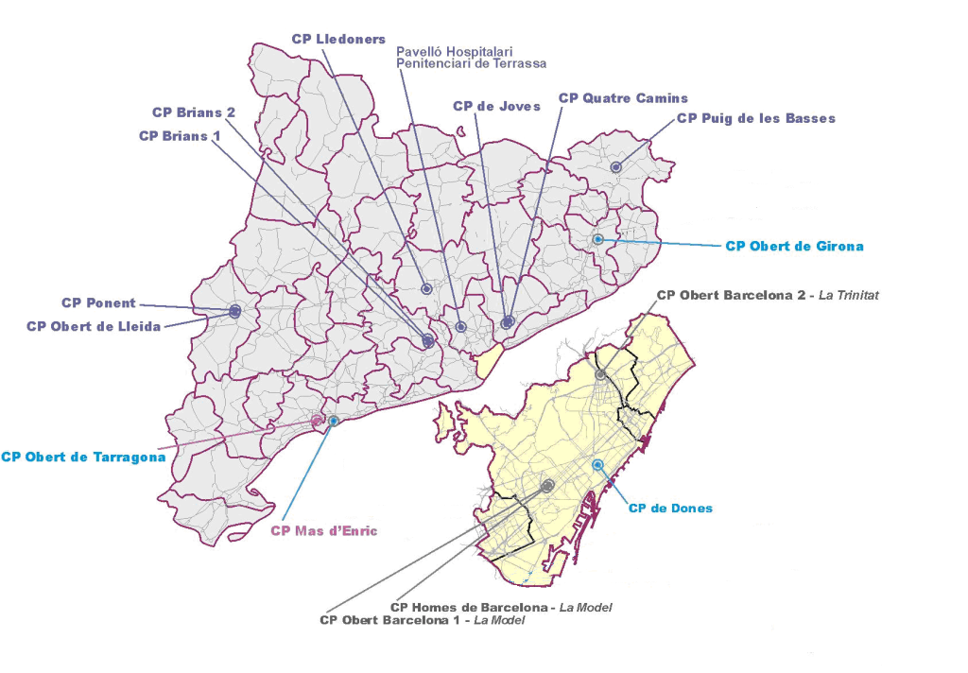

La tipologia del centre delimita també la idoneïtat de la seva localització. En alguns casos la ubicació ha de ser pròxima a un nucli urbà, tot i que ha d’evitar la inclusió física en un entorn de forta densitat de població; en altres casos ha de ser en zones urbanes preferentment, ja que s’ha de garantir el procés de reinserció dels interns a la comunitat i la proximitat i accessibilitat a la seu dels jutjats.

El disseny del centre penitenciari ha de facilitar la proximitat dels professionals amb els interns per potenciar-ne el coneixement mutu, ha de ser permeable a l’exterior i facilitar l’apropament a l’entorn i la comunitat, ha de facilitar la seguretat activa o preventiva encaminada a detectar situacions problemàtiques abans no es produeixin, ha de disposar d’elements físics o tecnològics suficients per intentar minimitzar qualsevol tipus de possibilitat d’incident, ha d’implementar noves tecnologies que facilitin la seguretat, el control, el rigor documental, la gestió administrativa, la comunicació de la informació i la intervenció educativa, i ha de permetre ajudar a prevenir l’impacte institucional negatiu sobre les persones.

L’arquitectura penitenciària es basa en conceptes de funcionalitat que doten els centres d’espais adequats per a la posada en acció dels diferents processos de rehabilitació: comunicació i informació a la població interna, atenció individualitzada, intervenció grupal. Té en compte els usos especialitzats que s’hi desenvoluparan amb les diverses accions de rehabilitació: educatives, formatives, laborals, terapèutiques, culturals o d’oci; fa un tractament diferenciat dels espais de convivència, residencials, destinats al treball o a l’estudi, a activitats lúdiques o de lleure, etc. El disseny dels espais destinats a la comunicació amb la família i a l’atenció als fills dels interns té un tractament especialment sensible.

Fins a arribar als equipaments més moderns i de construcció recent, que tenen com a paradigma de disseny totes les variables esmentades anteriorment, l’arquitectura penitenciària ha fet un recorregut i un desenvolupament lligats als diferents moments històrics i als diferents principis i models d’intervenció penitenciària.

*Evolució de la posada en marxa dels centres penitenciaris*

|  |  |
| --- | --- |
| **Nom de l’equipament penitenciari** | **Any d’inauguració** |
| CP Homes de Barcelona - La Model | 1904 |
| CP Ponent | 1952 (1) |
| CP Obert Barcelona 2 - La Trinitat | 1983 |
| CP de Dones - Wad Ras | 1983 (3) |
| CP Quatre Camins | 1989 |
| CP Obert de Lleida | 1990 |
| CP Brians 1 | 1991 |
| CP Obert Barcelona 1 - La Model | 1991 |
| Pavelló Hospitalari Penitenciari de Terrassa | 1992 |
| CP Brians 2 | 2007 |
| CP de Joves | 2008 |
| CP Lledoners | 2008 |
| CP Puig de les Basses | 2014 |
| CP Mas d'Enric | 2015 |
| CP Obert de Girona | 2014 |
| CP Obert de Tarragona | 2015 |
| *(1) Reformes parcials successives a partir de la fusió del CP Lleida I (1952) i CP Lleida II (1984) l'any 1991.* | |
| *(2) Reforma integral de l'any 1986.* | |
| *(3) Reformes parcials successives.* | |

L’inici d’aquest recorregut, el podem situar al CP d’Homes de Barcelona. La Model, inaugurada el 1904, posava de manifest una nova concepció penitenciària que s’anà consolidant entre la societat burgesa de l’època. D’acord amb aquesta concepció, el càstig deixava de concebre’s com a venjança o intimidació i passava a ser, cada vegada més, un mecanisme de reinserció social.

A principis dels anys 40 es va inaugurar el CP Ponent, amb una notable millora: una estructura descentralitzada que trencava amb el model radial. Es van adoptar més mesures de vigilància i es van organitzar àrees especialitzades d’intervenció.

La següent evolució del sistema va consistir a adequar el CP de Dones de Barcelona d’acord amb les necessitats de la població interna femenina i crear un centre penitenciari dedicat exclusivament al tractament penal dels joves (Trinitat).

La següent millora en el sistema es va produir en el CP Quatre Camins i va consistir a dissenyar unitats especialitzades de tractament en àrees arquitectòniques diferenciades. Es va construir el departament d’atenció especialitzada (DAE), una zona d’activitats d’intervenció grupal, una escola per a adults, la unitat d’infermeria, tallers, zones esportives (de manera que la pràctica esportiva prenia un paper prioritari en el concepte de la rehabilitació basada en un estil de vida saludable), la zona de comunicacions, especialment dotada per afavorir el manteniment dels vincles familiars dels interns.

L’any 1991 es va inaugurar Brians 1, primer centre de grans dimensions construït per la Generalitat, que conjugava els components del disseny i l’observació permanent. A partir d’aquest moment, es va imposar la concepció d’un model arquitectònic fonamentat en elements de caire rehabilitador. La presó com una comunitat urbana, on els espais estan diferenciats segons l’activitat a desenvolupar; per tant, parlem d’espais residencials, laborals, d’activitat i oci. Un anomenat *carrer major* distribueix els interns des dels mòduls residencials cap a les zones d’activitat. Aquesta dispersió d’espais i el canvi de l’estructura radial per la lineal canvien el concepte de seguretat: es potencien sistemes de vigilància en remot, des de centres de control, i circuits exclusius per al personal de vigilància i d’observació, els quals faciliten que el control sigui imperceptible.

La previsió d’increment de població reclusa que es preveia a l’any 1992, amb motiu dels Jocs Olímpics, va accelerar la construcció de mòduls prefabricats dins dels centres penitenciaris que, a causa d’alguns condicionants en matèria de seguretat, es van destinar a interns en règim obert. En finalitzar la seva vida útil, van ser tancats l’any 2001, i el nou mòdul semiobert, construït l’any 2003, en va suplir la funció.

L’any 1993 es va construir Brians-Dones. Va ser un intent de dotar el sistema penitenciari català d’un equipament especialitzat en dones, destinat a internes penades. El centre es va construir en uns espais disponibles dintre del Centre Penitenciari Brians 1 i es va dissenyar com un centre annex, amb possibilitats de ser gestionat de forma independent del centre per a homes.

Al Pla de creació i substitució d’establiments penitenciaris, d’abril de 1996, es preveia la construcció d’una unitat psiquiàtrica penitenciària (UHPP) en el període 1997-2001. Als centres penitenciaris Quatre Camins, Brians, Homes de Barcelona i Ponent ja funcionaven unitats psiquiàtriques, però no van ser capaces d’absorbir l’increment del nombre d’interns afectats de patologies mentals. Es va inaugurar el 2003.

L’increment de població interna entre els anys 1984 i 2004 va descompensar el binomi ocupació-capacitat, i va donar com a resultat una sobreocupació. L’increment de 6.000 interns amb un augment de 2.900 places va dificultar l’exercici de la funció d’intervenció i atenció individual i va comportar problemes de seguretat.

Atès que la població penitenciària continuava creixent, es va acordar un nou pla d’equipaments per al període 2004-2010, que es va presentar al Parlament a l’inici de la setena legislatura, i que plantejava el tancament de centres obsolets i l’ampliació de places, amb un pla de construcció de centres nous. L’estancament del creixement d’interns que es va produir a partir de 2010 i la crisi econòmica han fet que el pla no s’hagi executat en la seva totalitat.

Aquest pla dóna l’oportunitat de plantejar centres penitenciaris de dimensions raonables (500 cel·les de règim ordinari distribuïdes en vuit mòduls), que facilitin una escala *humana* en l’articulació d’una nova cultura i un nou clima organitzatiu, i abandonar la idea de macrocentres.

*Esquema arquitectònic del CP Lledoners, com exemple del model CP 500*

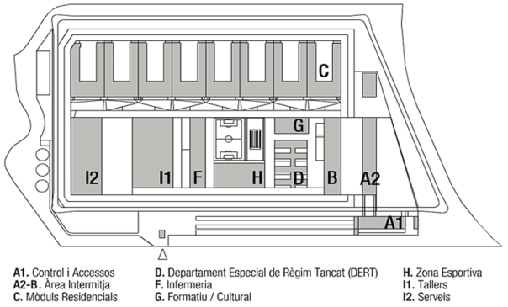

Amb aquests criteris es construeixen els CP Lledoners (2008), Puig de les Basses (2014) i Mas d’Enric (2015), que constitueixen una nova generació d’equipaments penitenciaris caracteritzats per ser de dimensions més reduïdes i per facilitar un millor govern de la instal·lació i un millor exercici de les funcions de rehabilitació i inserció de les persones condemnades.

Els centres oberts es defineixen per la seva tipologia i la ubicació en un nucli urbà, que afavoreix el procés de reinserció dels interns i els facilita I‘accés als transports públics, línies de comunicació i xarxa de recursos públics, com a qualsevol altre ciutadà.

El temps mitjà d'estada en centres oberts és d’un a dos anys de mitjana, fins a arribar al benefici de la llibertat condicional segons el grau d'evolució en el pla de treball personal. Han de ser centres dinàmics, fet que propicia un alt nivell de mobilitat pel que fa a les entrades i sortides, que habitualment es concentren en les franges horàries del mati i de la tarda-nit, de dilluns a divendres, respectivament.

Actualment disposem de centres de règim obert a Barcelona (CO BCN1, a l’interior del recinte del CP d’Homes de Barcelona; CO BCN 2, a la Trinitat), a Tarragona (conversió de l’antic centre penitenciari), a Girona (conversió de l’antic centre penitenciari) i a Lleida.

L’any 2014 es van complir 30 anys des de l’assumpció de les competències en matèria penitenciària i encara som l’única comunitat autònoma de l’Estat espanyol amb aquestes competències. S’han hagut de resoldre múltiples dificultats per donar resposta a les oscil·lacions de la població penitenciària i el seu encaix amb els equipaments i les places disponibles.

El creixement desmesurat de la població penitenciària en la dècada 2000-2010 va obligar a l’Administració a fer una enorme despesa en la construcció i dotació dels centres penitenciaris, que hipotecarà durant molts anys la seva capacitat d’actuació. Aquesta situació, emmarcada en l’actual crisi econòmica, ha alertat sobre la inviabilitat de mantenir la planificació prevista fins al 2018. A la vegada, la variació en les previsions de creixement de la població penitenciària, que va començar a disminuir a partir de 2010 i que ha suposat una reducció aproximada de 1.800 places sobre la previsió efectuada, ha reforçat la necessitat de revisar el pla d’equipaments vigent fins a l’actualitat.

El Govern continua amb la voluntat de desenvolupar i estendre el model penitenciari català a tots els equipaments del territori.

## Reptes de futur

* **Encaix del Pla director d’equipaments en el context actual.** Després de 32 anys de competències penitenciàries, s’ha aconseguit posar fi a la massificació i s’ha millorat clarament la qualitat de vida dels interns; però això no inclou totes les problemàtiques que pretenia solucionar el Pla director d’equipaments penitenciaris 2013-2020. Cal plantejar l’encaix del Pla i fer-lo viable de forma consensuada amb tots els actors implicats.
* **Mapa penitenciari català.** L’àrea metropolitana de Barcelona ofereix els reptes més complexos, ja que hi intervenen l’Administració autonòmica i local, així com el teixit econòmic de la ciutat. Els dos equipaments actuals, la Model i Wad-Ras, i els centres oberts Barcelona 1 i 2 no compleixen els estàndards del model penitenciari català i no poden desenvolupar un servei idoni de rehabilitació i reinserció. Cal analitzar les alternatives i acordar una solució compartida i transparent. ¿Convé demorar el tancament de la Model fins a la construcció del centre de preventius o es pot tancar definitivament sense que funcioni un nou equipament? Quina és la resposta en relació amb els equipaments de medi obert? ¿S’ha trobat el prototip de centre per abordar el treball i la intervenció en medi obert? Des de l’assumpció de competències no s’ha construït cap centre obert nou.
* **Plans de manteniment i criteris d’amortització.** Els centres penitenciaris, com qualsevol infraestructura, tenen un desgast que s’ha de calcular en proporció a la seva vida útil. Caldria establir els criteris objectius d’amortització de l’equipament, així com els criteris per determinar que l’equipament ha quedat obsolet i ha finalitzat la seva vida útil. En definitiva, caldria determinar tots aquells elements que permetin elaborar plans de manteniment i reforma dels equipament per tal de facilitar les planificacions pressupostàries.
* **Equipaments provisionals.** Els equipament provisionals construïts dins dels centres penitenciaris, que responien al creixement intensiu de la població penitenciària, també tenen una vida útil que es fa difícil d’avaluar. Cal analitzar si són necessaris i si convindria recuperar els espais ocupats de forma provisional per als seus usos inicials, majoritàriament esportius.
* **Equipament per a interns preventius.** Cal fonamentar el debat sobre la necessitat de disposar en el mapa penitenciari de Catalunya d’un equipament exclusiu per a interns preventius i, si cal, definir-ne els requeriments funcionals i decidir quin model arquitectònic pot donar resposta a aquests requeriments.
* **Necessitat de centres especialitzats?** En cas de necessitar noves places penitenciàries, ¿s’hauria de mantenir l’actual model de centre? ¿O bé és preferible dotar el nostre sistema de centres especialitzats de diferents tipus (centres de llargues condemnes, o d’alta seguretat, de curtes condemnes, de règim semiobert, entre d’altres)?
* **Equipament per a dones?** Per últim, ¿cal dotar el sistema penitenciari de Catalunya d’un equipament per a dones pensat des de la perspectiva de gènere? No sembla adequat continuar amb un equipament com l’actual, amb la manca d’intimitat que suposen les habitacions col·lectives, o amb el departament de mares sense espais amplis i dissenyats amb manca d’elements adaptats a les necessitats dels nens.

# Bloc 8. TIC i sistemes d’informació

Els sistemes d’informació utilitzats per a la gestió de l’execució penal d’adults han evolucionat considerablement al llarg dels anys, però encara hi ha un llarg recorregut per desenvolupar les necessitats no cobertes amb les tecnologies actuals.

Quant a la gestió de l’execució penal penitenciària, amb les transferències vam heretar el bàsic sistema d’informació estatal (Sigma). De l’any 1988 al 1992, es va implantar progressivament un sistema propi, però no centralitzat, amb una transmissió periòdica d’informació als Serveis Centrals. L’any 2000, es va iniciar el desplegament de l’actual sistema d’informació penitenciari català (SIPC), en què les dades s’ubiquen en una única base de dades centralitzada i comuna per a tots els centres penitenciaris i els Serveis Centrals. Aquest sistema actual incorpora funcionalitats per a la gestió dels expedients dels interns, dels procediments de rehabilitació, de seguretat i gestió d’interior, de comunicacions amb l’exterior, de peculi dels interns, de farmàcia, de gestió de personal, etc. També en permet l’explotació estadística, que, malgrat això, està lluny de cobrir les exigències actuals. Aquest sistema interactua amb altres sistemes (judicials, policials i de salut) amb els quals es facilita o s’intercanvia informació.

El sistema d’informació de mesures penals alternatives, inclòs dins un sistema més global que inclou també la gestió de la justícia juvenil (SIJJ), és el sistema a través del qual es gestionen els expedients de mesures penals alternatives, els assessoraments tècnics i la mediació penal en el cas d’adults.

L’any 2014, es va plantejar la necessitat que els sistemes d’informació d’execució penal d’adults evolucionessin, ateses les dificultats de continuar millorant i de donar cobertura a totes les necessitats i nous requeriments emergents. Es va fer una anàlisi de la situació i, malgrat la satisfacció dels usuaris, també es va evidenciar que els sistemes no estaven integrats entre ells, eren poc intuïtius i no cobrien totes les necessitats de gestió en l’àmbit de l’execució penal. Aquesta anàlisi va destacar l’obsolescència tecnològica del sistema, desenvolupat des de l’any 1990, que dificulta l’evolució cap a l’expedient penitenciari electrònic únic, i la seva interoperabilitat amb altres sistemes d’informació. Posteriorment, es va fer una revisió internacional de les millors pràctiques d’aplicació de les tecnologies de la informació i la comunicació en l’àmbit de l’execució penal, per tal de conèixer funcions no establertes i productes existents dels quals poder exportar l’experiència. Es va concloure que no hi ha cap solució al mercat que abasti completament les necessitats del Departament, sinó que totes requereixen adaptacions i desenvolupaments a mida. A més, es van detectar funcionalitats que el Departament no havia previst, com per exemple, l’autoservei per als interns, les possibilitats d’ensenyament a distància i la monitorització electrònica o la biometria.

Tenint en compte això, a les acaballes de 2014, es va iniciar un projecte d’anàlisi del model de gestió de procediments per definir un mapa de processos i funcionalitats, una anàlisi funcional d’alt nivell i definir una estratègia d’implantació gradual d’un nou sistema que abasti la totalitat dels procediments de l’execució penal (adults, menors i víctimes). Es van inventariar més de 600 procediments que, després de l’homogeneïtzació necessària i la seva racionalització, queden integrats en uns 285 procediments propis de l’execució penal. El projecte cobreix integralment totes les necessitats identificades, tot pivotant sobre l’expedient electrònic d’execució penal, la interoperabilitat amb altres sistemes, la gestió documental, la signatura electrònica, la biometria o el control d’accés, entre d’altres.

Durant la segona meitat de l’any 2015 i el 2016, s’avança en l’anàlisi funcional detallada, que prosseguirà fins a completar-se durant la primera meitat de 2017. El pas següent que cal fer consisteix a seleccionar un bloc de funcionalitats amb les quals començar i iniciar la implementació d’un sistema d’empremtes dactilars.

Finalment, cal fer esment de l’impuls que s’està donant a les comunicacions mitjançant videoconferència. Actualment es desenvolupen un projecte i diversos plans pilots per fomentar l’ús de les videoconferències (en l’àmbit de l’Administració de justícia, per dur a terme diligències judicials i implementar-lo en alguns usos, com ara les notificacions als interns per part dels òrgans judicials, les comunicacions amb els advocats, amb un pla pilot fet entre el Centre Penitenciari Quatre Camins i l’il·lustre Col·legi d’Advocats de Barcelona, o amb les famílies dels interns, especialment en aquells que no comuniquen o que tenen la família a l’estranger).

## 

## Reptes de futur

En aquest context, es plantegen una sèrie de punts a debatre que poden tenir una especial rellevància a l’hora de dibuixar el posicionament del Departament i la direcció que cal seguir.

* **Dispositius RFID.** Un dels aspectes polèmics en l’àmbit penitenciari és la posició davant la possibilitat d’utilitzar dispositius RFID per identificar persones, ja siguin interns dels centres penitenciaris o treballadors, atès que posa sobre la taula el delicat equilibri que hi ha entre seguretat i privadesa, i força a considerar aspectes com l’obligatorietat i els límits del control.

* **Els límits de la interoperabilitat.** El segon punt que cal analitzar es presenta quan es planteja operar entre sistemes d’informació d’organismes diferents, de manera que s’intercanviïn la informació sense necessitat d’introduir-la per duplicat. Si bé la interoperabilitat és una de les principals palanques d’eficiència dels sistemes d’informació, sovint pot entrar en conflicte amb els compromisos de no-cessió de dades que poden determinar lleis com la LOPD, que vetllen per la privadesa de les dades de caràcter personal.
* **Definició i contractació d’un SIEP.** Un tercer aspecte a debatre en el moment actual és el model a seguir per contractar la construcció i implantació del nou sistema d’informació de l’execució penal de Catalunya. Si s’implanta un paquet que hi ha al mercat, amb les adaptacions que siguin necessàries, o se n’emprèn la construcció per part del Departament; si es contracta de forma esglaonada o s’aplica un model de compra innovadora que inclogui tant el sistema d’informació com els dispositius addicionals necessaris i els serveis associats, són decisions a prendre que tindran repercussions en el model pressupostari dels propers anys.
* **Integració dels sistemes del CIRE al SIEP.** També és necessari analitzar la conveniència d’incloure els sistemes d’informació del CIRE dins el model general del Departament, de manera que quedin integrats dins el nou sistema d’informació de l’execució penal de Catalunya, o bé si es queden a fora i que es relacionin amb la resta de sistemes a través dels mecanismes d’interoperabilitat que siguin necessaris.
* **Creació d’una eina informàtica de gestió dels recursos humans dels serveis penitenciaris.** Cal dissenyar i posar en marxa un portal de l’empleat penitenciari que abasti tot el personal de l’àmbit funcional d’execució penal i els centres penitenciaris (tant de règim tancat com obert) i els centres educatius
* **Implicació d’altres departaments en la implantació de videoconferències**. Cal plantejar-se la necessitat que el projecte d’implantació de videoconferències no es limiti a ser un projecte del Departament de Justícia, sinó que abasti tot l’àmbit de la Generalitat, atès que sovint els beneficis obtinguts no són per al Departament sinó per a altres organismes, com per exemple el cos de Mossos d’Esquadra.
* **Impacte de les TIC en la seguretat.** Finalment cal plantejar-se com afecten les tecnologies als conceptes de seguretat i treball en el medi de l’execució penal, i com pot mesurar-se’n l’eficiència.

# Bloc 9. Participació i transparència

En qualsevol àmbit de la gestió de competències públiques cal distingir entre les accions de govern i l’exercici de la governança: entre el conjunt de decisions estratègiques que cal prendre des dels poders legislatiu, executiu i judicial i les accions que impliquen els diferents agents i sectors socials directament o indirectament implicats en el desenvolupament de qualsevol d’aquestes polítiques.

Cal, a més, que aquests dos conjunts d’actors es complementin i que alineïn el seu relat a partir d’un diàleg constant que no defugi el conflicte, però que sigui capaç de generar consensos a partir de l’establiment d’un clima de confiança mútua.

L’execució penal no és una excepció en aquest sentit. Les qüestions sobre com es castiguen els il·lícits, com s’organitza el sistema de compliment de penes i a qui s’atorguen les diferents responsabilitats que es deriven del conjunt del sistema penal són plenament responsabilitat del conjunt dels poders de l’Estat, però la percepció dels ciutadans en relació amb aquests temes, l’opinió pública dominant respecte d’això, la maduresa democràtica del conjunt de la societat on s’emmarquen aquests decisions, no són purs elements de context, sinó que, sovint, impacten molt directament en la configuració final del conjunt del sistema penal.

Aquesta realitat és molt tangible pel fet que, malgrat que els mateixos estats no tenen gaires inconvenients a subscriure els principis generals que han de regir aquest sector quan s’estableixen des dels organismes internacionals amb poca capacitat executiva (Nacions Unides, Consell d’Europa), és probable que els organismes més operatius, com és el cas de la Unió Europea, tinguin dificultats per harmonitzar la manera d’actuar dels diferents sistemes penals dels seus membres. Tots ells defensen aquesta matèria com una peça molt pròpia de la seva sobirania com a estats, cosa que els fa molt renuents amb l’aprovació de regulacions a nivell supraestatal.

Així, no és casual que la primera directiva marc que s’ha aprovat en l’àmbit de l’execució penal hagi estat la 29/2012, en relació amb els drets de les víctimes. Sens dubte, aquesta normativa europea aborda una part molt important del desordre creat pel delicte, però, alhora, és clar que ho fa en relació amb aquell element sobre el qual l’opinió pública pot tenir una opinió més favorable a un tractament d’ajuda i suport per part dels poders públics.

En aquest context, qualsevol jurisdicció amb competències en l’àmbit de l’execució penal que vulgui aplicar criteris de govern orientats a la rehabilitació de persones infractores –tot utilitzant l’internament com a darrera opció, prioritzant les intervencions en la comunitat, entenent el concepte *seguretat* com a conseqüència de l’èxit en el procés d’assistència del màxim possible de persones que han comès delictes en el passat, i no com a finalitat primera, i sovint fins i tot única, del sistema– requereix la màxima complicitat de tots els estaments i agents socials amb els quals haurà de fer efectiva la governança del mateix sistema.

Contràriament al que s’ha pensat i s’ha portat a la pràctica durant força temps, el sistema d’execució penal no és un àmbit especialitzat, reclòs, amagat, del qual s’ocupen els cossos i forces de seguretat, els tribunals de justícia i el mateix Departament de Justícia, sinó que es tracta d’un sistema que apel·la al conjunt de les institucions, a la societat civil, als agents socials. És a dir, és un sistema que per assolir les seves finalitats necessita molts socis treballant en una mateixa direcció, cadascun d’ells des dels seus coneixements i expertesa.

El concepte clau que dóna sentit a aquesta voluntat i necessitat de treball cooperatiu és el de la confiança mútua. Si l’objectiu és complex i fa falta molta gent i molt diversa per assolir-lo, cal assegurar que es treballa de manera cooperativa, sumant i construint plegats. L’eina essencial per blindar aquesta confiança és la transparència.

El Departament de Justícia fa temps que treballa en aquest sentit, en tots els seus àmbits i, en particular, en el de l’execució penal.

Bàsicament, a partir d’un moment determinat, es va iniciar el desenvolupament dels fonaments bàsics en relació amb la recollida de dades sistematitzades dels principals indicadors estratègics que genera el sistema i amb la realització de recerques aplicades sobre el nivell d’eficàcia dels diferents instruments d’intervenció. Sobre aquesta base empírica s’han treballat tres línies d’acció: la millora del rigor i l’objectivitat en les respostes a les instàncies de control formal de l’activitat del sistema, el treball de coparticipació de les institucions del país i el seu tercer sector i la mesura del grau de correspondència entre la percepció pública de l’acció del sistema i el seu funcionament real.

Així, a partir dels inicis del segle XXI, el sistema va començar, lentament però de manera continuada, a dissenyar sistemes de recollida d’informació regular d’indicadors estratègics, a implantar les TIC en la circulació i explotació d’aquestes dades i, sobretot, a desenvolupar quadres de comandament associats a la direcció per objectius.

Alhora, el sistema va aprofundir i consolidar les sèries d’estudis sobre els nivells de reincidència en la població atesa i va establir sinergies amb el món universitari per avaluar el nivell d’eficàcia de les intervencions especialitzades i per construir instruments vàlids d’avaluació i actuació, adaptats a la realitat de les variables criminògenes del país.

Aquest avenç, que es desenvolupa en altres blocs d’aquest llibre de bases (amb tots els elements de millora que, de ben segur, cal incorporar-hi de manera continuada), va tenir un impacte immediat en la qualificació del rendiment de comptes de la feina feta, element clau per parlar d’un sistema transparent. La transparència, com s’ha dit, és una eina essencial per generar la confiança en què s’apuntalen les aliances estratègiques.

Així, tal com s’explica a bastament en l’annex que acompanya aquest resum executiu, el sistema d’execució penal està preparat per donar resposta a tots els òrgans i institucions que tenen encarregat el control del seu funcionament: el Parlament de Catalunya, el Síndic de Greuges, el Defensor del Pueblo, els organismes internacionals, etc. Sense entrar en detalls que s’exposen en l’annex, és remarcable, a tall d’exemple, que el Síndic de Greuges, en les seves memòries anuals, no assenyala demores, ni falta d’informació suficient per part del sistema d’execució penal en les respostes a les seves demandes. Això, més enllà que, en alguna ocasió, i com no pot ser de cap altra manera, el Síndic manifesti el seu desacord amb alguna actuació o incorpori algun suggeriment de millora en relació amb qualsevol aspecte de procés o de contingut.

Alhora, i com s’ha avançat anteriorment, la disponibilitat del conjunt d’aquesta informació ha permès generar prou confiança amb la resta d’institucions i de representants del tercer sector del país. Aquest vessant s’explica a bastament en els annexos quan es parla de la participació social i institucional, amb experiències consolidades, com la Taula de Participació Social, i d’altres de reeixides en un moment inicial però que necessiten un replantejament d’enfocament i d’estratègia, com la Comissió interinstitucional per a la reinserció social. Tot això, a banda dels acords bilaterals, algun dels quals propiciat des de l’acord unànime de totes les forces polítiques representades al Parlament de Catalunya, com és el cas de la gestió de les competències en l’àmbit de l’Ensenyament i la Salut en el sistema d’execució penal.

Finalment, la disponibilitat d’aquesta informació i la seva exposició pública ha permès iniciar estudis de percepció pública de determinats aspectes sensibles del sistema. En una època en què la configuració de l’imaginari col·lectiu està molt influïda per l’accés a la informació mitjançant els diversos mitjans, tradicionals i novells, de què disposa el ciutadà, el fet que, mitjançant aquests mateixos mitjans, es pugui accedir a informació rigorosa, contrastada i certa, sens dubte ha de contribuir a fer que aquesta visió col·lectiva de la manera d’actuar del sistema es correspongui al màxim possible amb la realitat. En aquest sentit, és important recollir sistemàticament quina és aquesta visió majoritàriament compartida pels ciutadans per tal de detectar els àmbits en què realitat i imaginari es troben més distanciats aplicar-hi les estratègies comunicatives necessàries per reduir i desfer malentesos, prejudicis i informacions directament esbiaixades.

Sens dubte, com es pot veure en l’annex corresponent a aquest bloc, el sistema ha avançat, i força, en totes aquestes línies, especialment, com s’ha dit, en els darrers 15 anys. Queda, però, molt per fer, no només per millorar, sinó per no perdre el ritme en relació amb la legítima demanda institucional i social de disposar d’informació certa, actualitzada i rigorosa.

En definitiva, com s’ha afirmat sovint, el sistema d’execució penal, en si mateix, està construït d’un material fràgil com el vidre (fàcil de trencar i molt difícil de reconstruir). Es tracta de transformar aquesta vulnerabilitat en una fortalesa: la que dóna el mateix vidre com a material que permet veure el que hi ha a l’interior, sense amagar res, la que permet generar la confiança necessària per construir aliances sòlides que evitin fractures traumàtiques.

## Reptes de futur

La coresponsabiitat social necessària per abordar les polítiques d’execució penal en el marc de les polítiques socials planteja alguns reptes que s’han d’abordar de manera conjunta:

* **Taules de participació als CP.** S’ha de consolidar definitivament el desenvolupament de les taules de participació als centres penitenciaris, les taules perifèriques, amb una participació activa.

* **Estàndards de qualitat.** S’ha d’abordar el desenvolupament d’estàndards de qualitat consensuats en la prestació de serveis, en paral·lel a la transformació de la relació de treball en el marc de contractes i concerts, per garantir la màxima transparència i la seguretat de la relació continuada de treball.
* **Articulació de la contribució de la TPS.** S’ha d’articular la contribució de la Taula de Participació Social (TPS) al Pla interinstitucional per a la acolliment de persones provinents del sistema d’execució penal (en l’abordatge d’aquest punt se suggereix partir de l’encaix que, al seu moment, es va establir entre la TPS i la Comissió Interdepartamental per a la Reinserció Social (CIRSO), creada d’acord amb el Decret 98/2005, de 31 de maig, de creació de la Comissió interinstitucional per a la reinserció social. S’ha de desenvolupar el conveni signat amb la Taula del Tercer Sector per donar continuïtat a les polítiques de reinserció en el procés de transició de la presó a la comunitat.
* **Mecanismes de control dels drets dels interns.** En relació amb els òrgans i mecanismes oficials externs i els sistemes de control dels drets dels interns dels serveis d’execució penal a Catalunya, es planteja si tant el nombre dels que tenen competències actualment, com les eines de seguiment en pràctica són suficients per vetllar per la protecció dels drets humans i el tracte digne de les persones sotmeses a penes i mesures d’execució penal.

* **Criteris i coherència entre òrgans de control.** L’autonomia i independència dels òrgans de control pot comportar que els mateixos fets siguin analitzats per més d’un, sense transversalitat en la informació i en ocasions amb resultats diferents, cosa que qüestiona la coherència i la fiabilitat dels resultats. La duplicitat de competències ¿es pot entendre com un excés en la utilització dels recursos públics, o com un sistema que reforça la defensa dels drets a protegir? Des dels serveis penitenciaris de Catalunya hem de vetllar per oferir el màxim de col·laboració amb l’activitat dels diferents òrgans i mecanismes de control, però també hem d’instar a la plena contrastació dels fets que aquests òrgans investiguen.
* **Difusió a la ciutadania.** També s’ha de garantir la difusió necessària de les diferents actuacions d’aquests òrgans i mecanismes, per tal que el ciutadà conegui i constati l’observança dels drets dels interns i, si és el cas, les possibles desviacions. S’han de disposar, per tant, procediments de seguiment i comunicació perquè les institucions i els ciutadans coneguin com s’actua, quins nivells d’alerta s’identifiquen i com es corregeixen les desviacions produïdes

* **Confiança de la ciutadania en el sistema.** S’han de construir metodologies i sistemes de participació més robustos i fiables que ajudin els governs a orientar les seves polítiques d’execució penal i a compartir-les amb els ciutadans per tal de generar una major confiança en el sistema.
* **Interacció amb mitjans de comunicació.** S’han de consolidar els mecanismes d’interacció amb els mitjans de comunicació, perquè són una peça clau per traslladar una informació objectiva i fiable. Com hi podem ajudar? Com visualitzem la seva influència en el trasllat de la informació i els seus efectes?

# Bloc 10. Despesa pública i costos d’execució penal

Des de 1980, el Departament de Justícia ha seguit una evolució paral·lela al pressupost de la Generalitat de Catalunya, del qual habitualment representa entre un 2,5 i un 3 %.

El pes del pressupost del Departament de Justícia destinat a polítiques d’execució penal ha anat creixent fins a estabilitzar-se en una tercera part, aproximadament. En despesa executada, el darrer exercici tancat representa més de 350 milions d’euros, que arriben a gairebé 400 milions si tenim en compte la despesa del Centre d’Iniciatives per a la Reinserció (CIRE).

Si tenim en compte la despesa que executen els altres tres departaments de la Generalitat implicats (Salut ‒unitats d’hospitalització penitenciària‒, Interior ‒vigilància de centres penitenciaris i trasllats‒ i Ensenyament –centres de formació d’adults), la despesa anual en execució penal és gairebé d’uns 500 milions d’euros.

Si fem una comparació amb les polítiques d’execució penal de Catalunya i la resta de l’Estat, hi trobem algunes diferències significatives. En primer lloc, de concepte: l’Estat té un enfocament centrat en la seguretat, i Catalunya, en la reinserció de les persones penades. En segon lloc, d’economies d’escala: com que l’Estat té les competències en matèria penitenciària en totes les comunitats excepte a Catalunya, es beneficia de menors costos en despeses que depenen del volum. I, finalment, de particularitats catalanes: hi ha algunes diferències en la gestió dels serveis, i els costos de retribucions són més elevats (en part, perquè els salaris a Catalunya són més alts que a la resta de l’Estat).

El pes de les remuneracions del personal (capítol 1) en l’execució penal és molt important, i se situa al voltant del 60 % del total de despeses anuals. Sense considerar el capítol 1, gairebé un 90 % del pressupost correspon a despeses de béns corrents i serveis (capítol 2), del qual només cinc aplicacions concentren gairebé tota la despesa (més del 88 %): drets de superfície, menjador, energia, serveis de suport a centres i col·lectius, i neteja i sanejament.

En els darrers 10 anys, la despesa liquidada en matèria d’execució penal per part del Departament de Justícia, s’ha incrementat en 144 milions d’euros, des dels 211 milions d’euros de l’exercici 2006, als 356 milions d’euros de l’any 2015. El pressupost liquidat creix fins a l’exercici 2010; el 2011 i el 2012 es redueix amb taxes d’entre el 3 % i el 5 %, i a partir del 2013 torna a experimentar creixements.

Els capítols 1 i 2 experimenten una evolució similar a la del global del programa 213, mentre que els capítols 4 i 6 mostren una evolució més fluctuant i van registrar decrements a partir dels anys 2007 i 2009, respectivament. Cal assenyalar que a partir de l’any 2012, les despeses vinculades a les mesures penals alternatives s’incorporen al programa pressupostari 213, que genera un increment en el pressupost del capítol 2. Alhora, les reduccions que es registren en el capítol 6, s’explicarien per la utilització dels drets de superfície com a eina de finançament, que també tramiten pel capítol 2.



La importància dels costos fixos en el conjunt de despeses de l’execució penal, explica que, malgrat la reducció de la població encarcerada, les despeses del sistema s’han incrementat en els darrers 10 anys fins a assolir els 356 milions d’euros. També explicaria aquest increment, el procés de remodelació i millora dels equipaments penitenciaris, el qual ha permès obrir nous centres moderns, segurs i sota els estàndards de servei del model penitenciari català, alhora que s’han tancat aquells centres més antics, que representaven menys costos en termes de manteniment i necessitats de personal, però que no complien els estàndards exigits per la societat.

La ràtio cost anual per intern ha evolucionat des dels 23.500 de l’any 2006 als 40.400 euros de l’any 2015, amb una tendència creixent i que només es va mantenir estable durant els anys 2011 i 2012, com a conseqüència de les restriccions pressupostàries que van afectar el conjunt de la Generalitat de Catalunya.

Si s’acota l’anàlisi al cost anual per treballador de capítol 1, s’observa l’efecte de les modificacions en la política retributiva de la Generalitat de Catalunya. L’any 2006 aquest cost de capítol era de 36.300 euros, i es va incrementar fins als 45.000 euros de l’any 2015. Per al període 2010-2014, aquests costos o bé es mantenen o bé es redueixen substancialment. Cal assenyalar que els increments dels costos del període 2006-2009 coincideixen amb l’aplicació del darrer conveni col·lectiu, el qual va suposar la introducció del Programa per a la incentivació de la presència efectiva (PIPE), un complement salarial que es feia efectiu si el treballador mantenia una presència continuada al seu lloc de treball. Aquest complement es va mantenir fins a l’any 2012, quan ja feia dos anys que s’aplicaven les disminucions retributives a tota la Generalitat de Catalunya.

Per poder dur a terme una anàlisi més detallada de les despeses en funció de diferents paràmetres, caldria disposar d’una comptabilitat de costos adequada a les necessitats de les unitats del Departament. Tot i que la Generalitat ja disposa d’una eina de comptabilitat analítica, les seves característiques actuals no permeten utilitzar-la ni amb la freqüència ni amb la rapidesa que requereix la presa de decisions de les unitats directives del Departament.

Finalment, s’introdueix el concepte de l’avaluació econòmica en l’anàlisi de les actuacions dutes a terme en matèria d’execució penal, tenint en compte l’impacte econòmic i social que produeixen més enllà del seu cost, les quals sempre seran mesures deficitàries en termes estrictament pressupostaris.

## Reptes de futur

* **Anàlisi de les despeses recurrents.** L’execució penal, tal com passa en altres serveis del Departament de Justícia, té un cost elevat en les despeses recurrents, especialment les vinculades amb el capítol 1 i els drets de superfície. Aquest context pressupostari dificulta la presa de decisions sobre noves prestacions i millores del servei.
* **Obtenció d’informació de l’entorn.** L’avaluació econòmica és l’eina fonamental que donaria suport a la presa de decisions, però requereix informació del servei, de l’entorn i de l’impacte i, a vegades, són informacions difícils d’obtenir. Com s’hauria de construir una visió conjunta que permetés establir les bases de les teories del canvi que influeixen en l’execució penal?
* **Indicadors d’impacte consensuats.** La identificació d’indicadors (d’entrada, de procés, de sortida i de resultats) hauria de ser consensuada i compartida amb els mateixos gestors del servei i els gestors econòmics, amb l’objectiu d’avançar cap a l’avaluació d’impactes dels nous programes i serveis que es desenvolupin en matèria d’execució penal.
* **Sistematització de l’estructura de costos.** Actualment hi ha dificultats per sistematitzar la informació sobre costos per donar resposta als objectius bàsics en matèria d’execució penal, com ara els costos dels serveis, els costos dels programes, els costos de les funcions bàsiques dins del sistema.
* **Comptabilitat analítica.** La presa de decisions econòmiques requereix establir el cost d’oportunitat mitjançant costos fixos/variables i costos totals/unitaris, entre d’altres. Quins criteris comuns i consensuats recomanen els experts?
* **Control dels costos unitaris.** Disposar de dades sobre costos unitaris i preus, i també sobre l’ús dels diferents recursos: en l’àmbit de les polítiques de justícia, obtenir aquesta informació acostuma a requerir estimacions i, per tant, cal comprovar la seva influència sobre els resultats mitjançant anàlisis de sensibilitat. S’haurien de buscar fórmules per a la participació de la comunitat científica en l’àmbit de l’execució penal.

# Bloc 11. Mesures penals alternatives

La normativa en matèria de mesures penals alternatives està recollida essencialment en la Llei orgànica10/1995, de 23 de novembre, del Codi penal i en el Reial decret 840/2011, de 17 de juny, pel qual s’estableixen les circumstàncies d’execució de les penes de treball en benefici de la comunitat i de localització permanent en centre penitenciari, de determinades mesures de seguretat, així com la suspensió de l’execució de penes privatives de llibertat i substitució de penes.

El gruix de les places per al compliment de les mesures es vincula al conjunt de municipis de Catalunya adherits al Conveni entre el Departament de Justícia de la Generalitat de Catalunya, la Federació de Municipis de Catalunya (FMC) i l’Associació Catalana de Municipis (ACM) subscrit l’any 2014. Hi ha, a més, un nombre significatiu de places gestionades per altres institucions públiques i per entitats privades sense afany de lucre.

A hores d’ara, l’execució de les mesures penals alternatives està gestionada per tres entitats sense afany de lucre, dues a les comarques de Barcelona i una altra que gestiona les penes i mesures als territoris de Girona, Lleida, Tarragona i les Terres de l’Ebre. Són entitats sense ànim de lucre i intervenen sota l’empara d’un contracte de gestió de servei públic. La supervisió i el seguiment de la gestió d’aquests programes la duu a terme de manera molt directa l’Àrea de Mesures Penals Alternatives, adscrita a la Subdirecció General de Reparació i Execució Penal a la Comunitat.

Hi ha tres tipus bàsics de mesures penals alternatives: els *treballs en benefici de la comunitat* (TBC), regulats per l’article 49 del Codi penal, que representen aproximadament el 75 % de les MPA executades l’any 2015; les *obligacions derivades de la suspensió* dels articles 80 i següents del Codi penal (abans de la reforma del Codi penal, març de 2015, també substitució de penes de presó) i les *mesures de seguretat* (regulades pels articles 95 i següents del Codi penal).

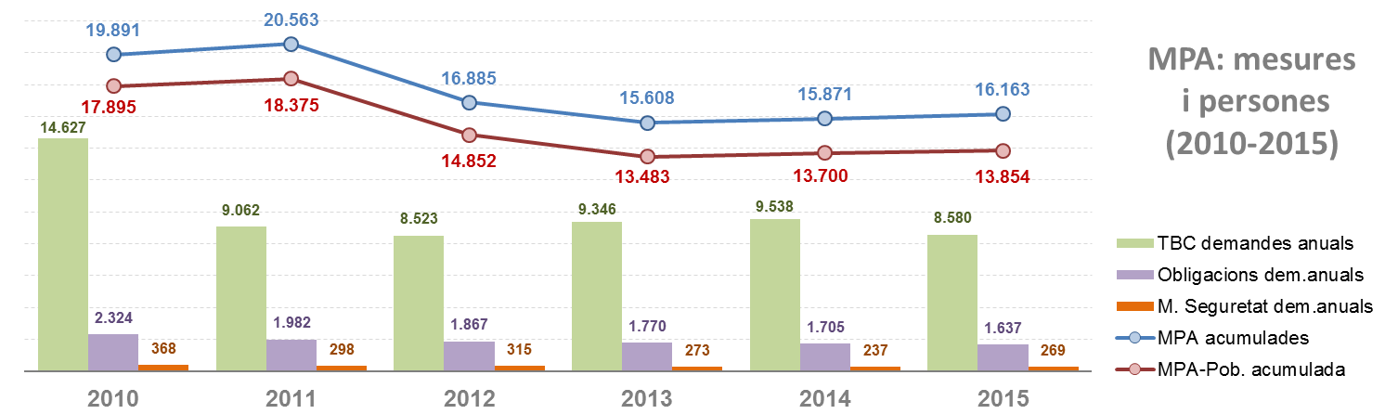

Gràfic . Evolució anual del nombre de mesures penals alternatives

La intervenció que es porta a terme en l’abordatge de les MPA es fonamenta en quatre variables que expliquen un model integral de treball: el *control*, element imprescindible en l’execució penal; el *suport socioeducatiu*, que duu a terme un delegat d’execució de mesures (hi ha 108 delegats repartits per tot el territori); el *compliment d’obligacions i deures* imposat judicialment, com la participació en programes formatius, TBC, tractaments, etc., i, finalment, la *participació comunitària*, amb la col·laboració activa de la comunitat. Actualment, més de 1.600 entitats i institucions participen en l’execució de les penes i mesures.

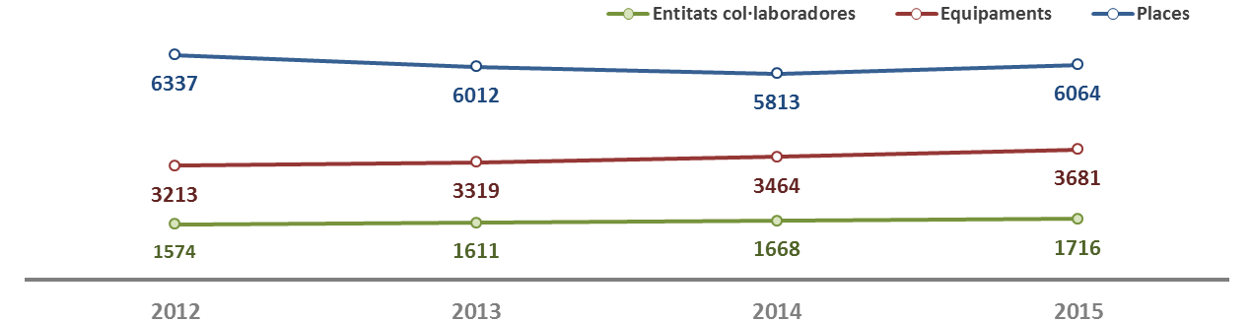

Gràfic . Evolució anual del nombre de recursos i places

Tres quartes parts de les intervencions fetes durant l’any 2015 van correspondre a la pena de treballs en benefici de la comunitat; de la resta, més de la meitat van correspondre a programes formatius (14 %), i les altres es van repartir entre programes de tractament de drogodependències (7 %), de salut mental (3 %) i altres intervencions.

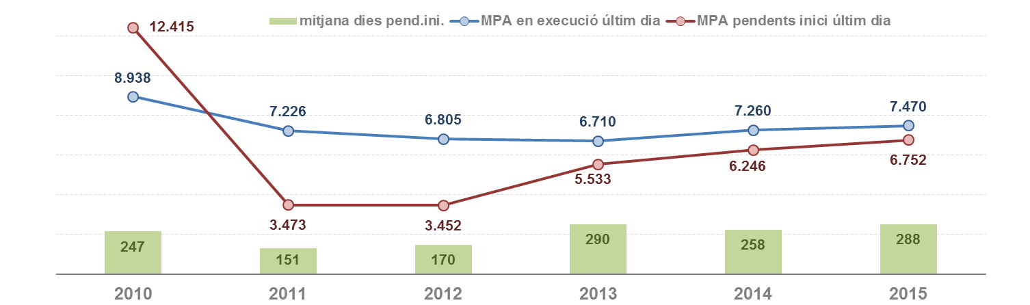

Gràfic . Evolució anual del nombre de mesures penals executades i pendents d’execució

Un dels problemes que presenta la situació actual en la gestió de les MPA és el temps que triga l’aparell judicial a dictar la condemna. L’estudi de reincidència de les mesures penals alternatives de 2015, publicat enguany, concreta en 348 dies de mitjana (11,6 mesos), i posteriorment en 220 dies més (7,33 mesos), el termini per a l’assignació del recurs des de la data de la condemna. Aquest temps es considera excessiu si es té en compte que la durada del compliment no arriba a l’any en el 82,1 % dels casos.

Un dels reptes que té el sistema és reduir el temps per executar les mesures, perquè és excessiu, redueix l’efectivitat, altera la relació causa efecte i produeix una distorsió en la vida de les persones condemnades. L’evolució d’aquesta demora d’execució de les mesures es mostra al gràfic de més amunt; les xifres més recents posen sobre la taula la necessitat de valorar una eventual ampliació, optimització o reorganització dels recursos esmerçats en tot el procés.

El CEJFE ha publicat enguany un estudi sobre la reincidència de les persones sotmeses a una MPA. Per a les que van finalitzar una MP al llarg de 2010, al final de 2014 es detecta una taxa general de reincidència del 10,4 %, amb diversos matisos associats als delictes comesos i les mesures aplicades.

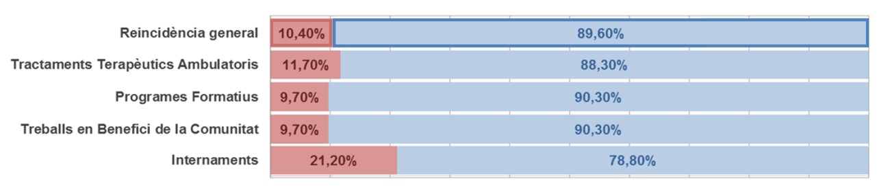

Gràfic . Percentatge dels diferents tipus de mesures penals alternatives

## Reptes de futur

* **Marc legal alternatiu.** Articular el marc legal per aconseguir que les mesures d’execució penal siguin autènticament alternatives a l’ús de la pena de privació de llibertat. Fer reformes legals per ampliar el nombre de supòsits penals en els quals es poden aplicar mesures d’execució penal a la comunitat
* **Difusió ciutadana per augmentar el suport social.** Activar mecanismes de difusió i de generació d’opinió pública eficients per augmentar el coneixement i el suport social a l’aplicació de mesures d’execució penal a la comunitat.
* **Obligatorietat d’informes pericials previs.** Regular l’obligatorietat dels informes pericials i psicosocials en fase prèvia a l’execució de la sentència.
* **Estudi comparatiu de l’impacte econòmic MPA – CRO.** Elaborar un estudi dels costos i de l’impacte econòmic associat a l’aplicació de mesures d’execució penal a la comunitat, i establir paràmetres de comparació amb l’àmbit de la pena de privació de llibertat.
* **Articulació de la col·laboració amb agents externs.** Articular la col·laboració entre diferents agències per a l’atenció dels casos que presenten nivells alts de risc.
* **Anàlisi de l’impacte de l’atenció a les víctimes.** ¿Determinar l’impacte del nou enfocament d’atenció a les víctimes del delicte i, en especial, de l’aplicació de programes de justícia restaurativa en l’execució de mesures penals a la comunitat?
* **Compliment de les mesures al país de residència.** ¿Implementar actuacions operatives que facin tenir en compte els mecanismes de legitimitat compartida basats en la confiança mútua entre països previstos a les decisions marc 829/2008 i 947/2008?
* **Auditoria.** Articular mecanismes d’auditoria que garanteixin l’ajust dels serveis d’execució de mesures penals a la comunitat amb els principis generals establerts pels organismes internacionals que han regulat sobre la matèria.
* **Coordinació SP – EPCJJ.** Cercar mecanismes de millora en la coordinació entre els serveis penitencia